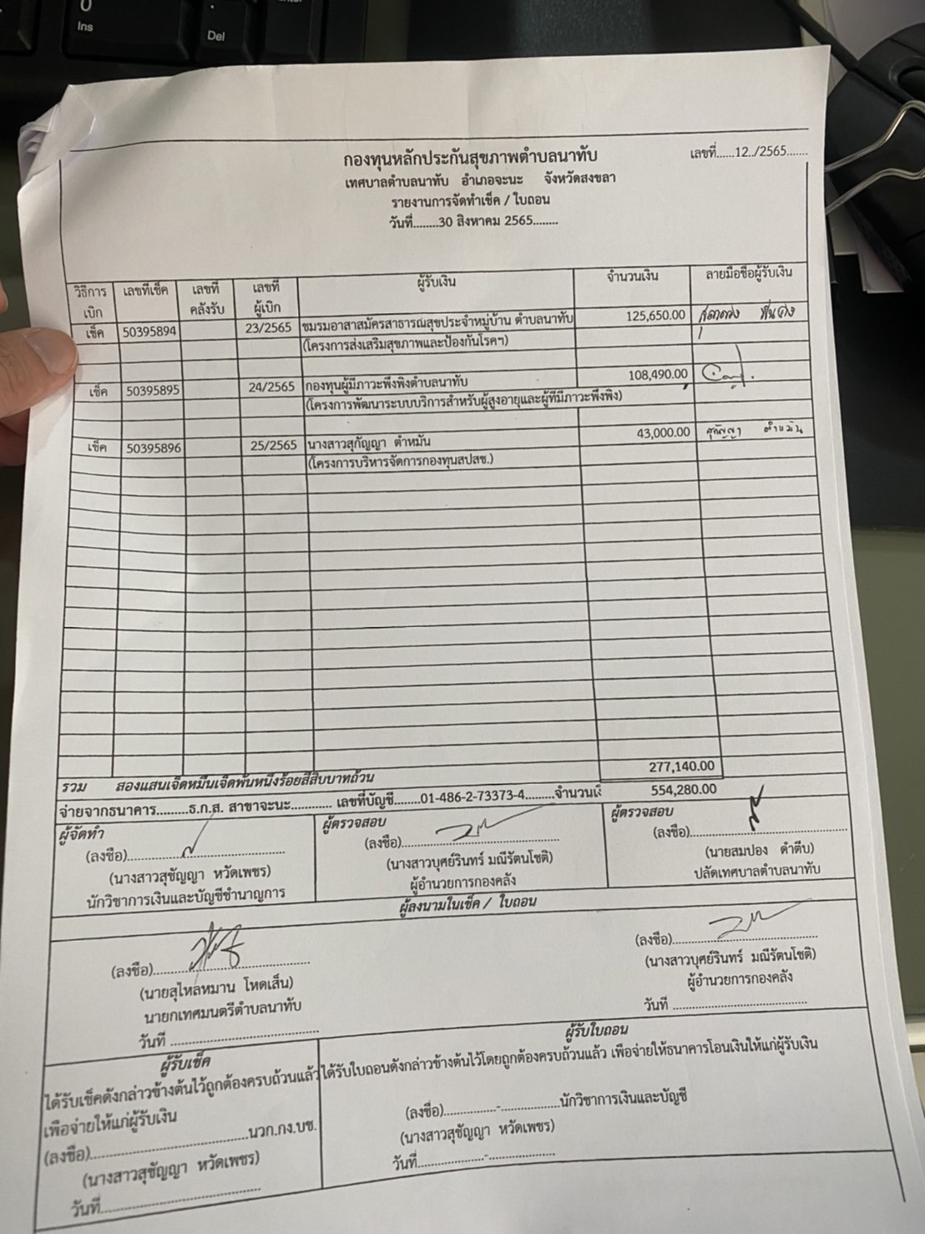

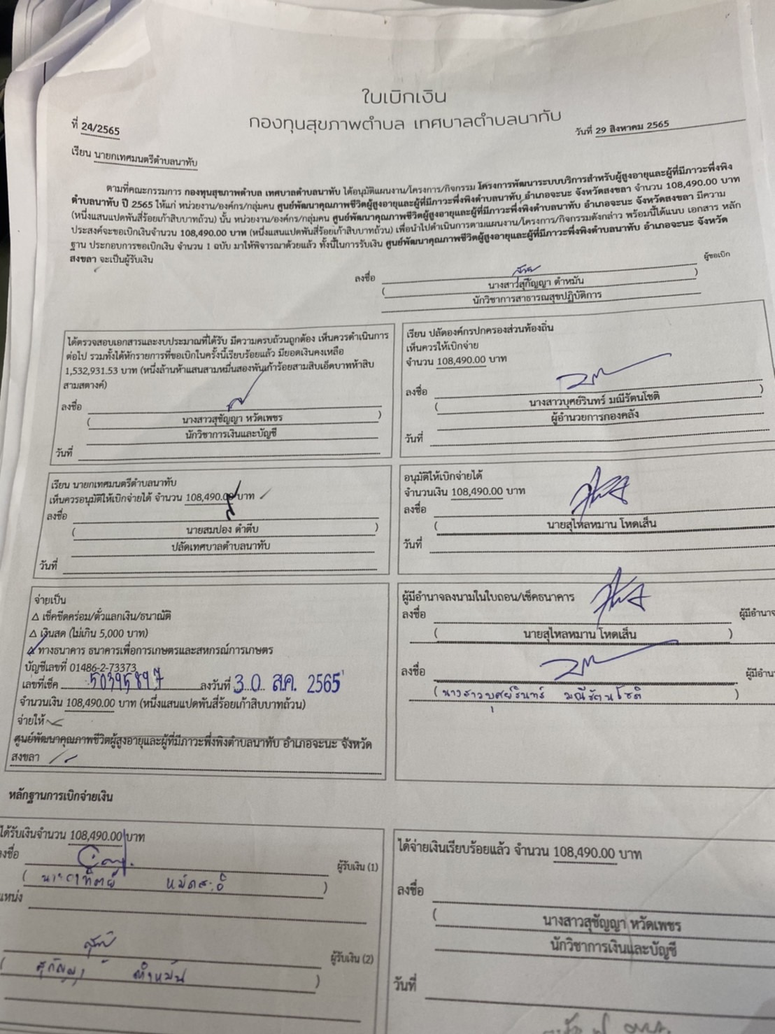

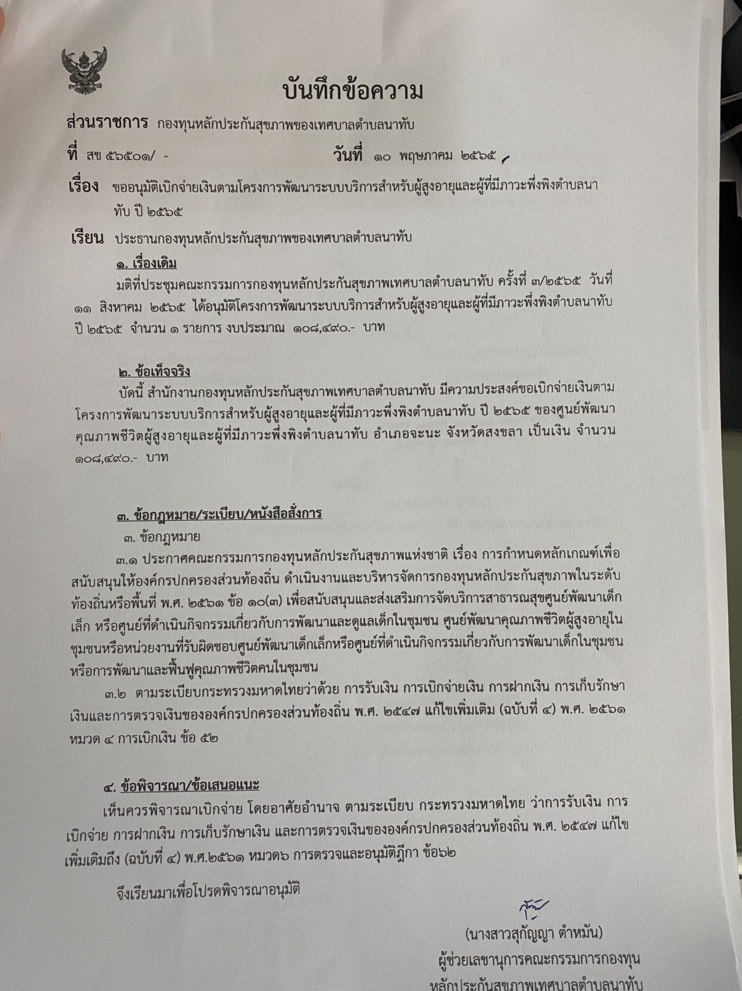

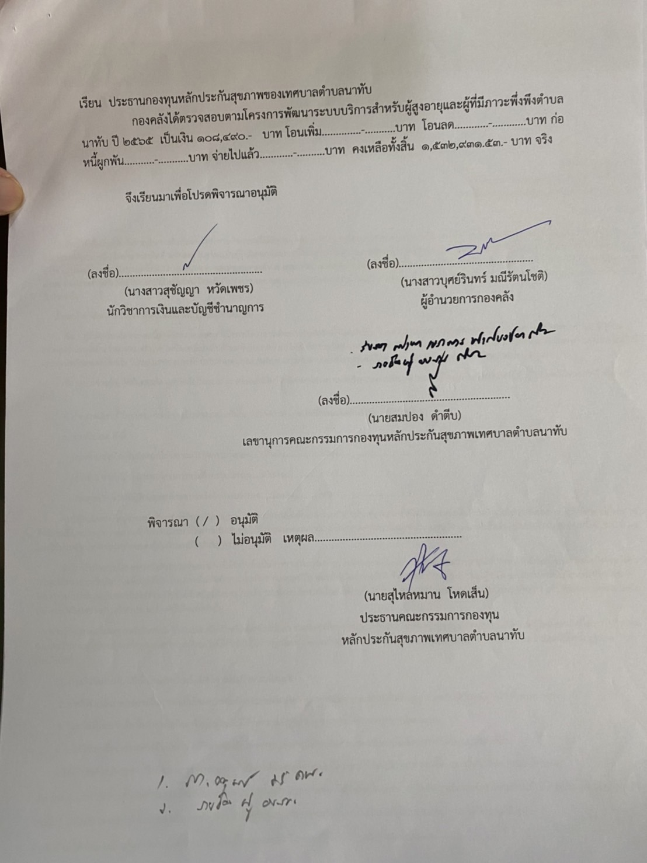

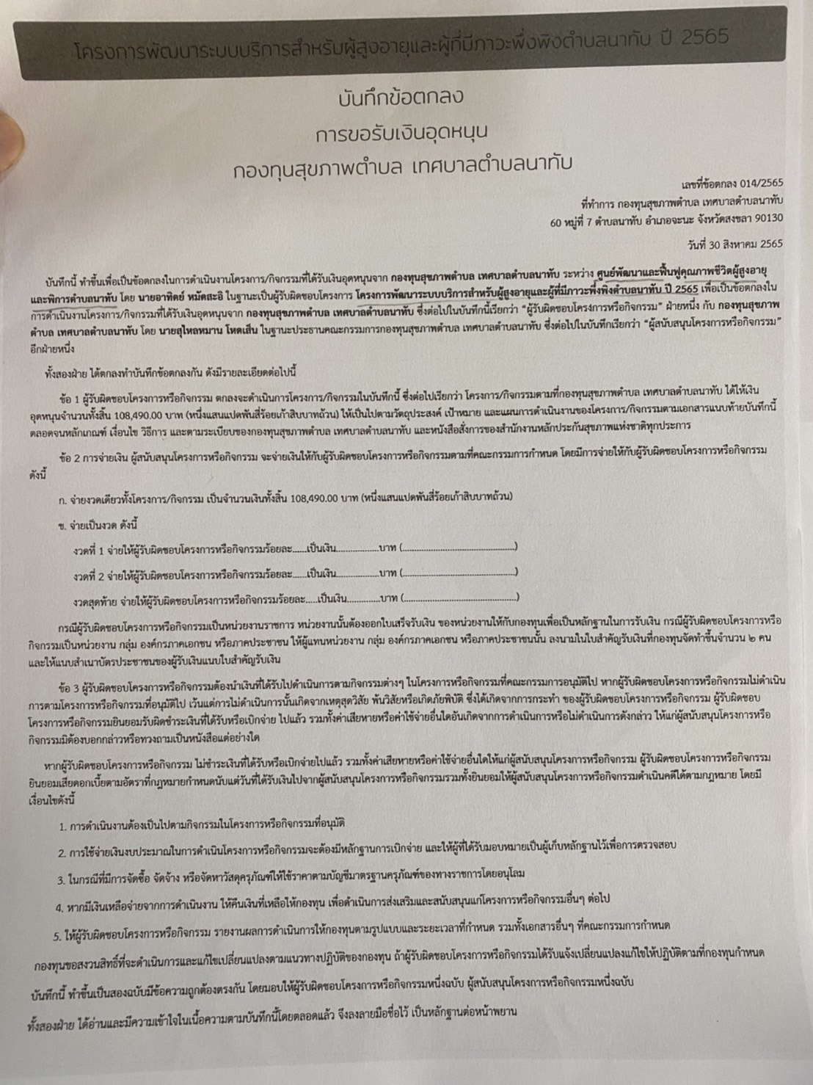

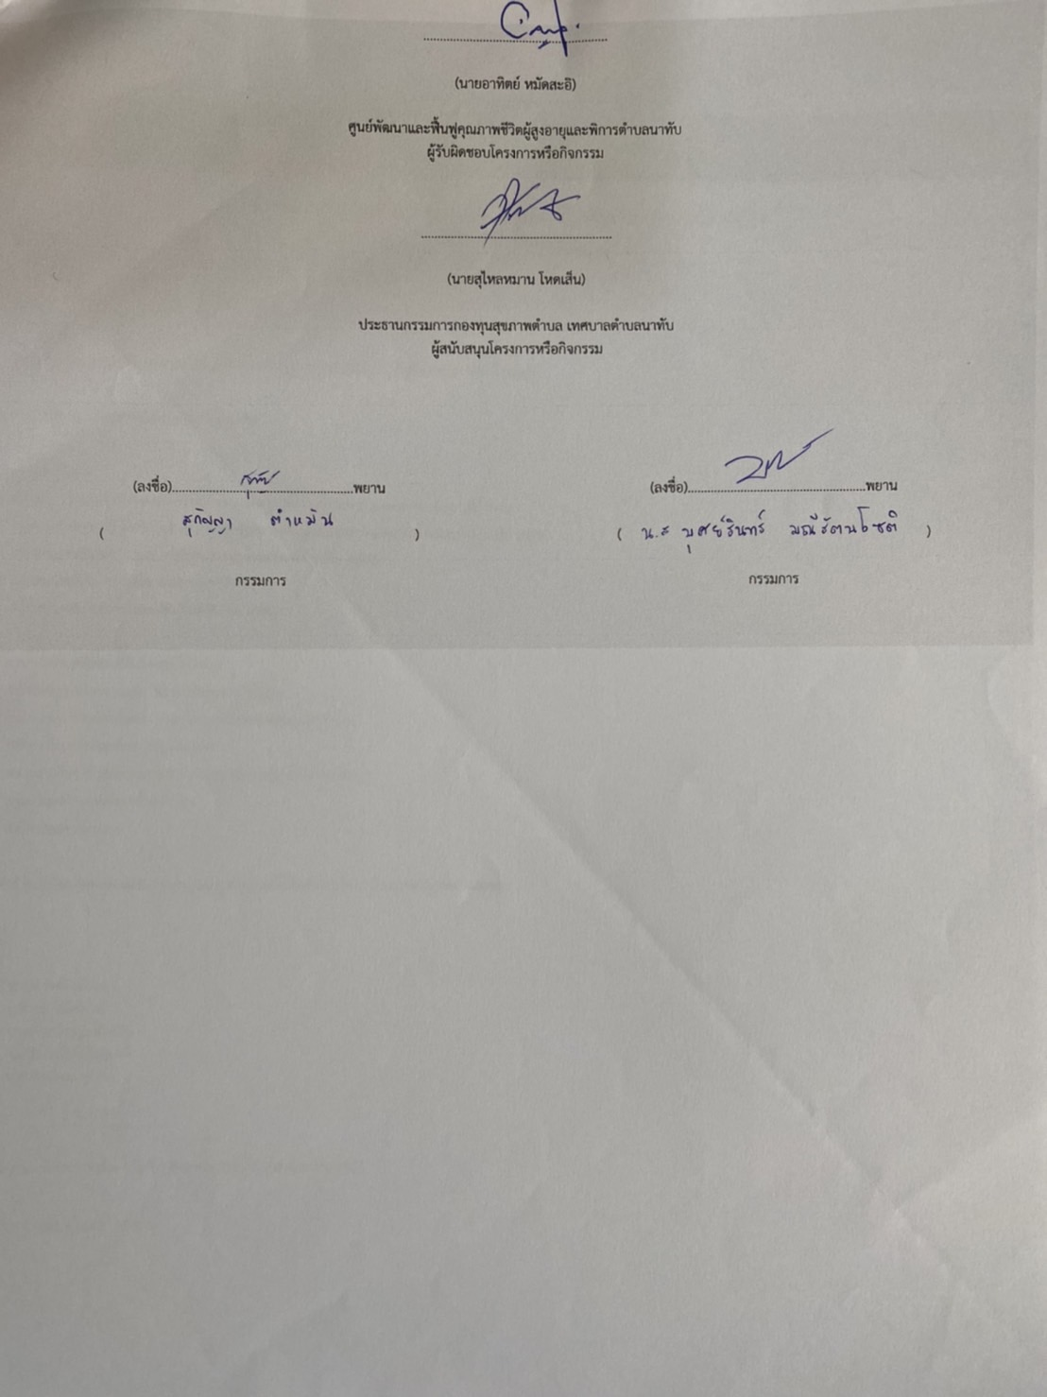

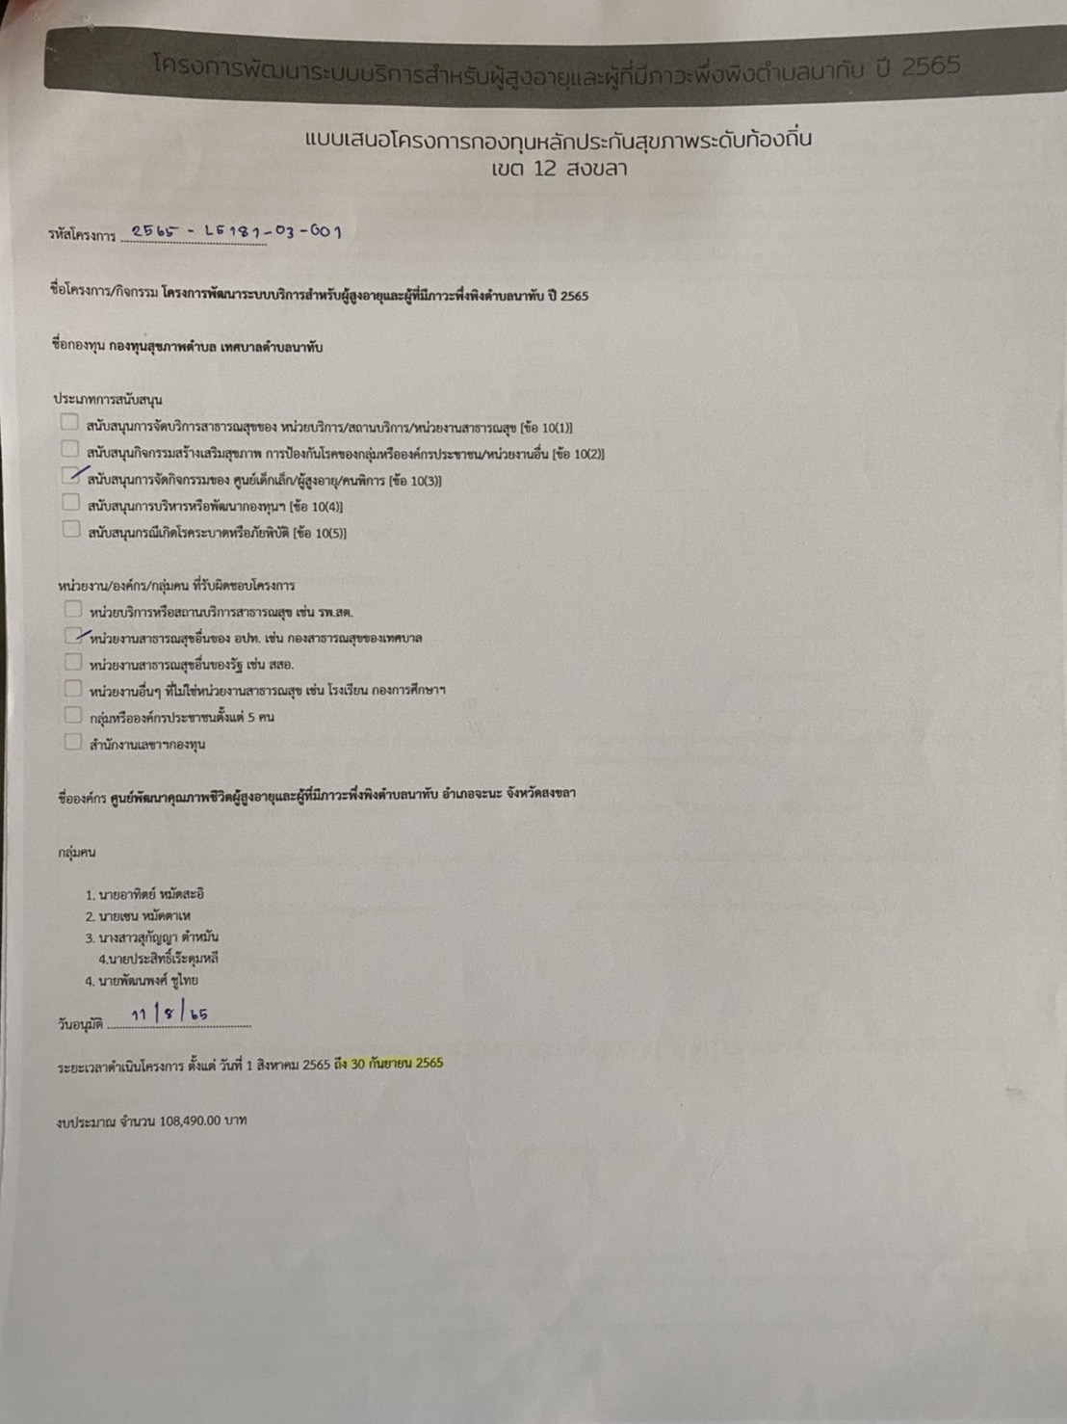

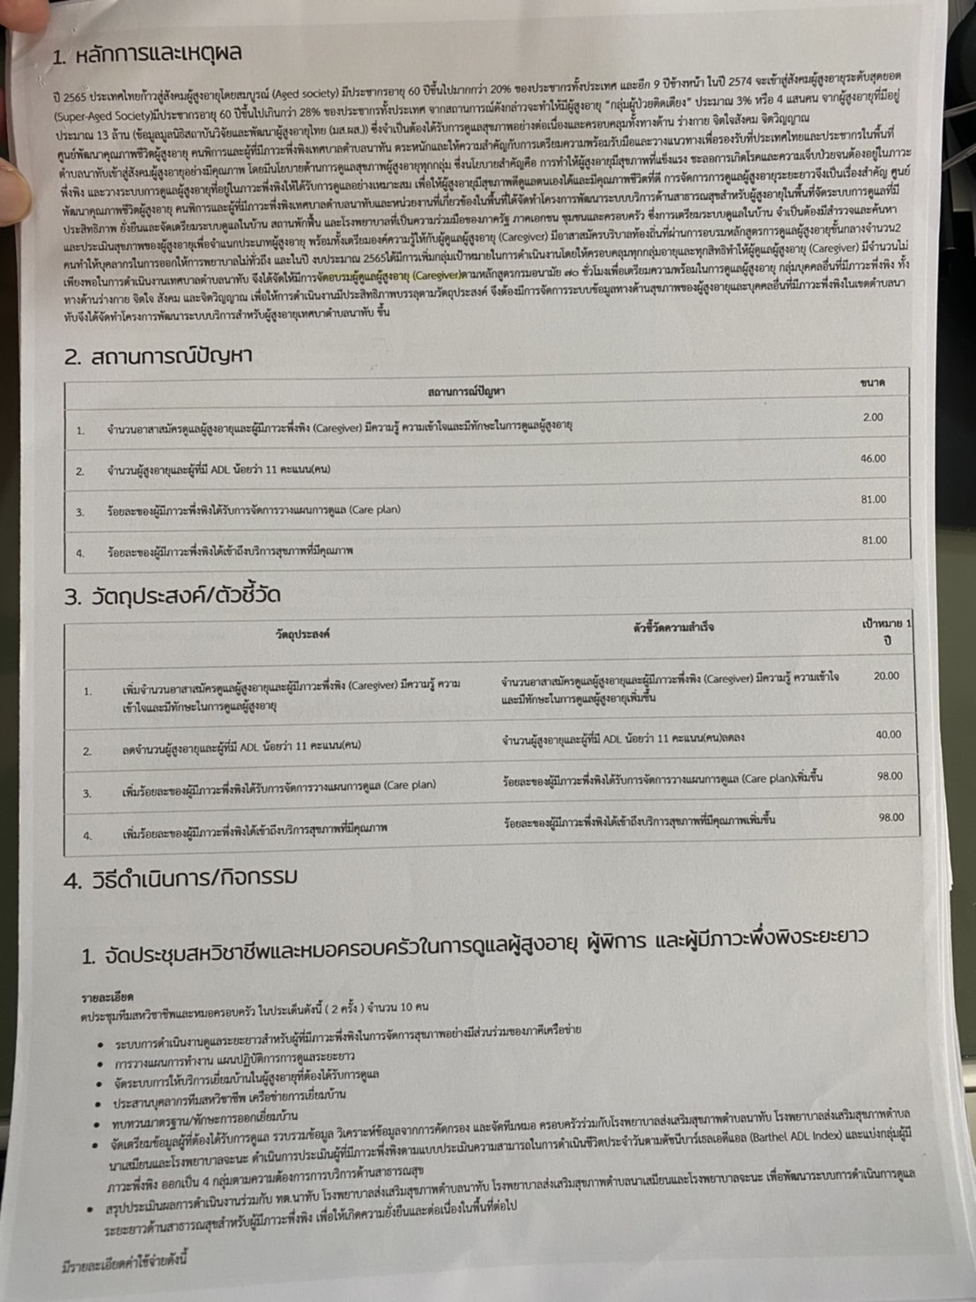

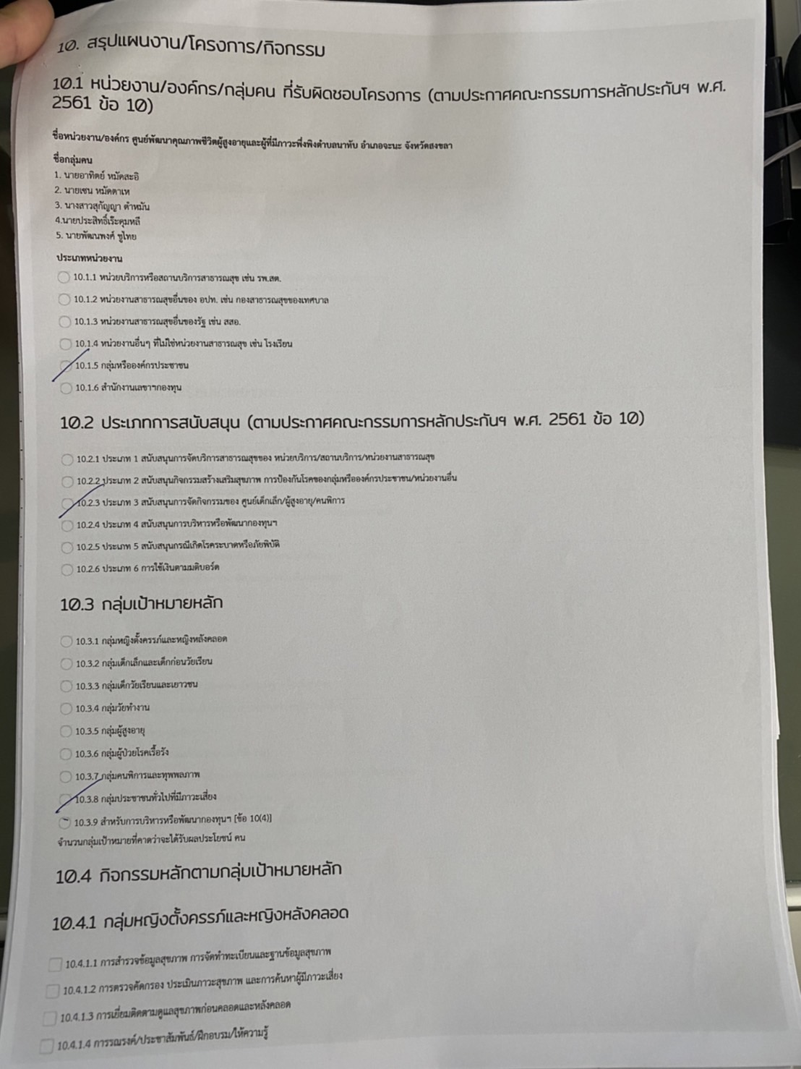

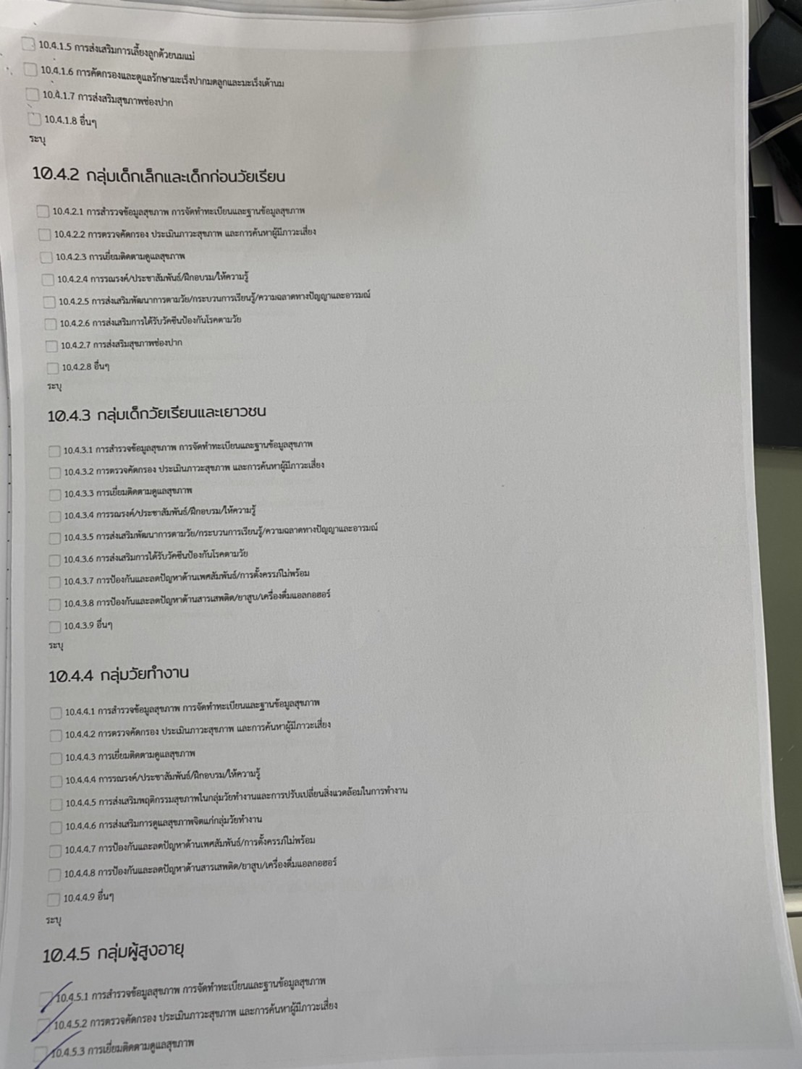

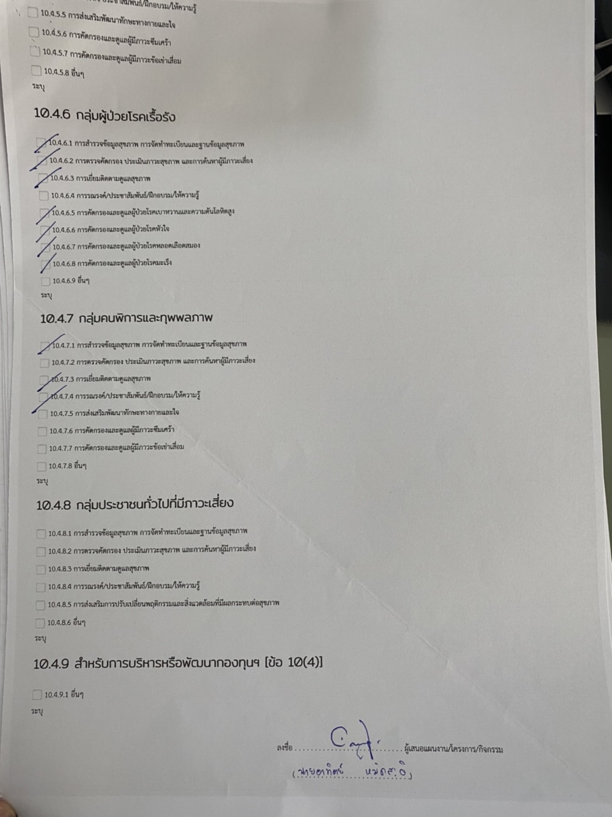

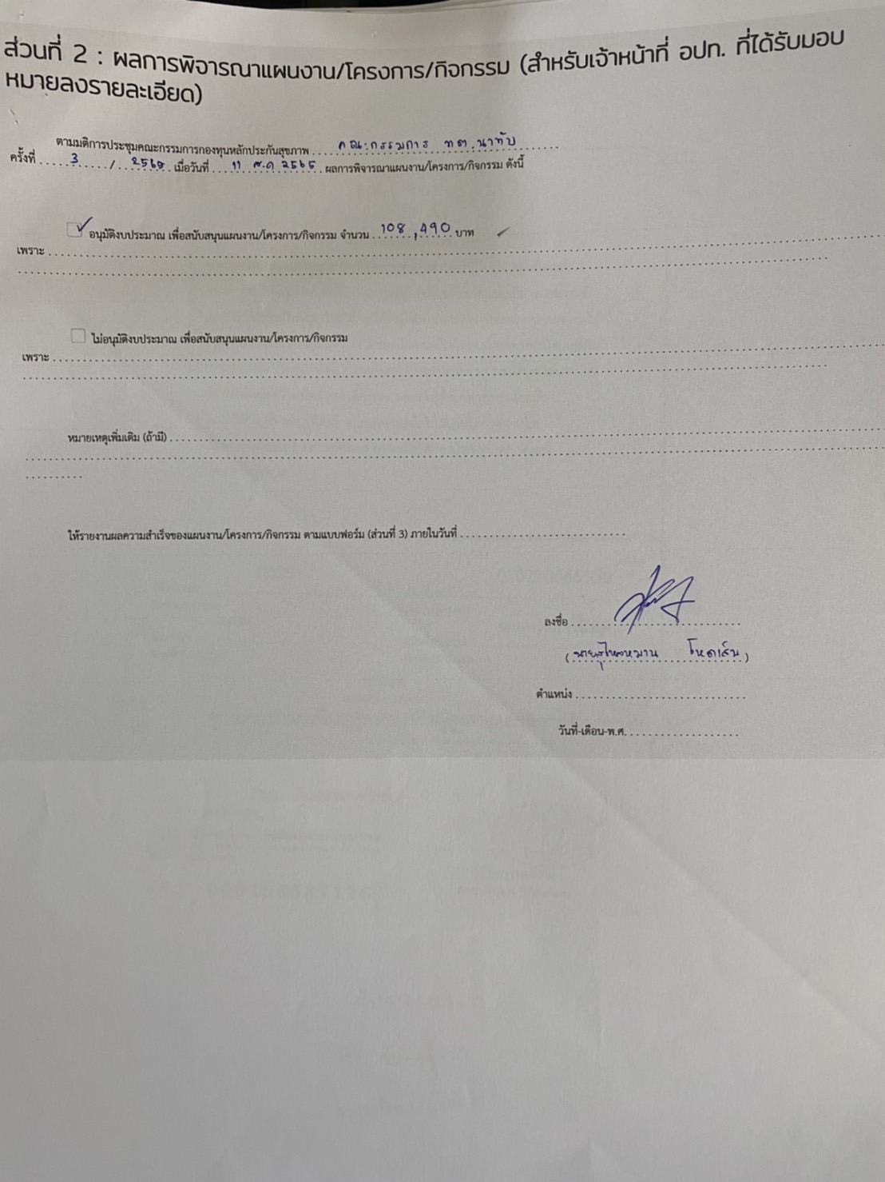

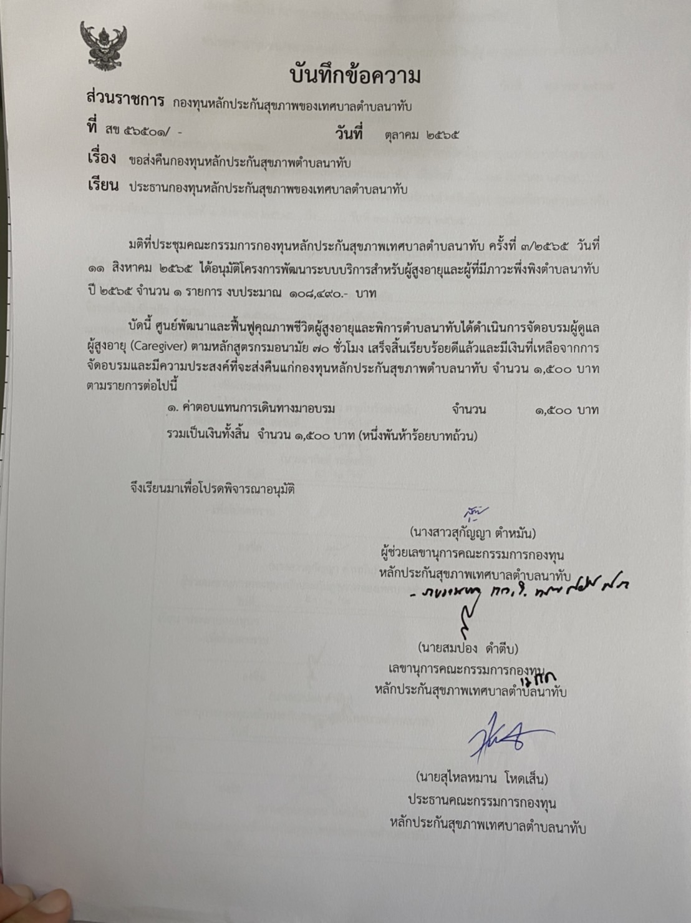

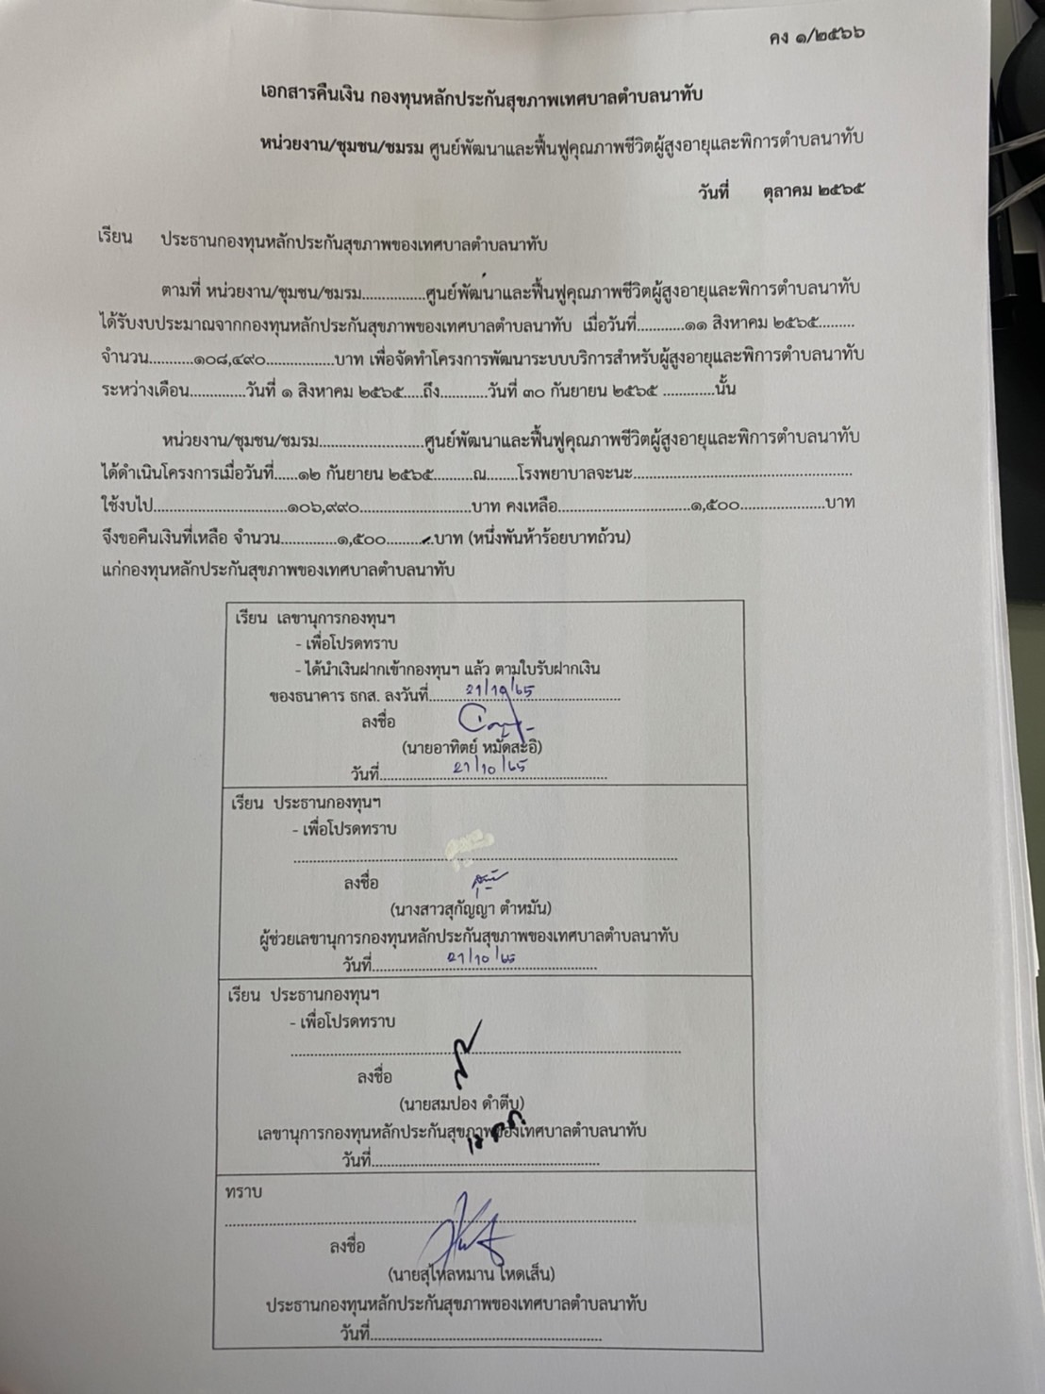

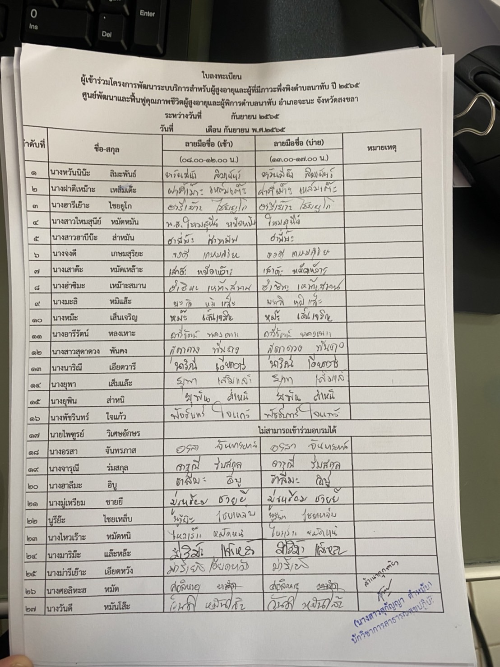

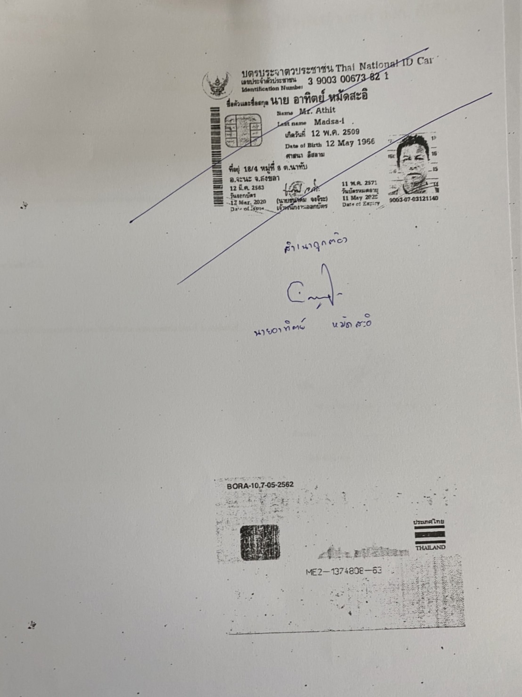

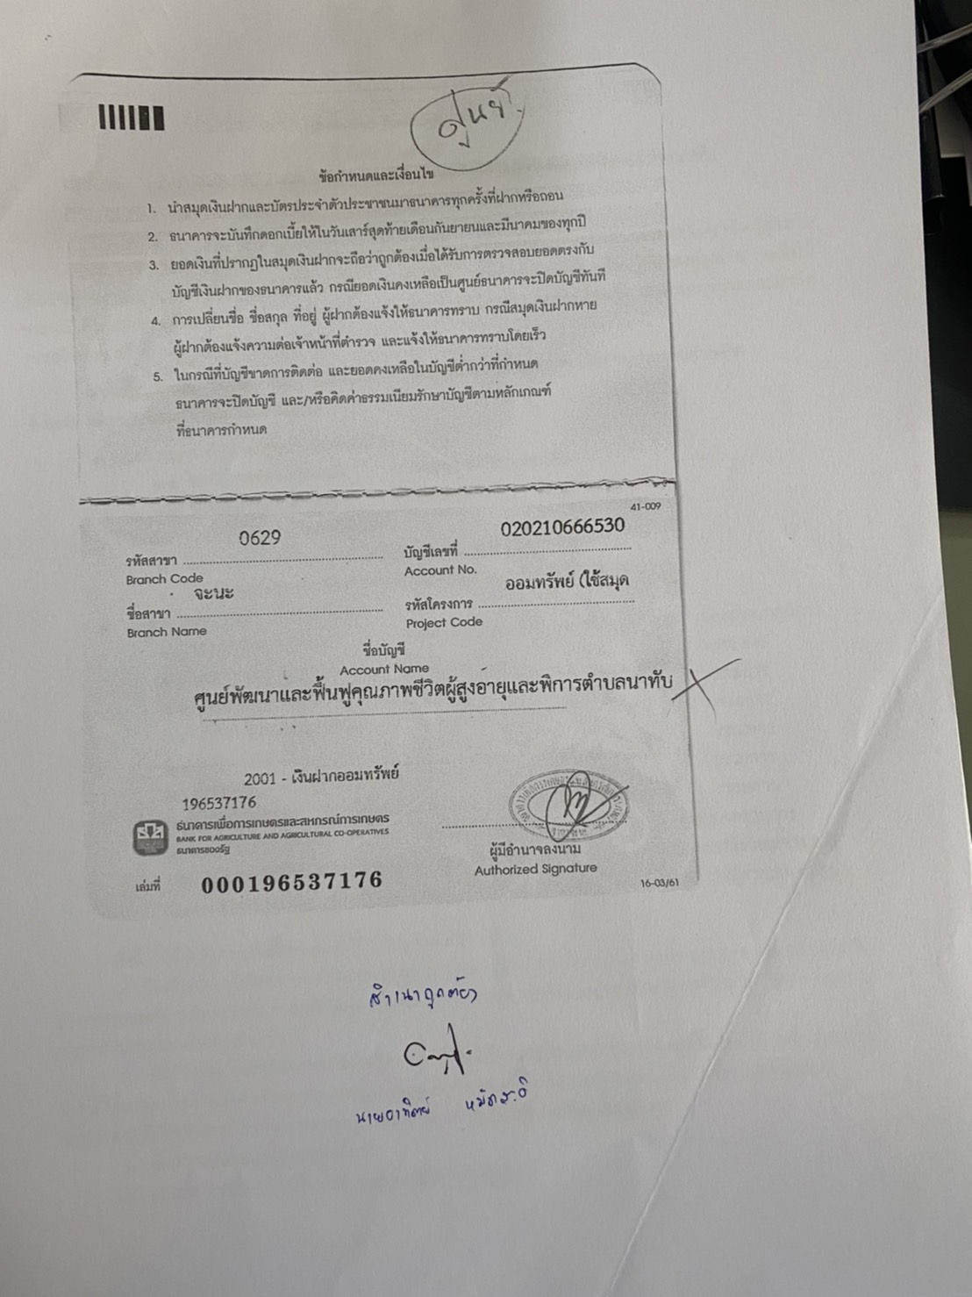

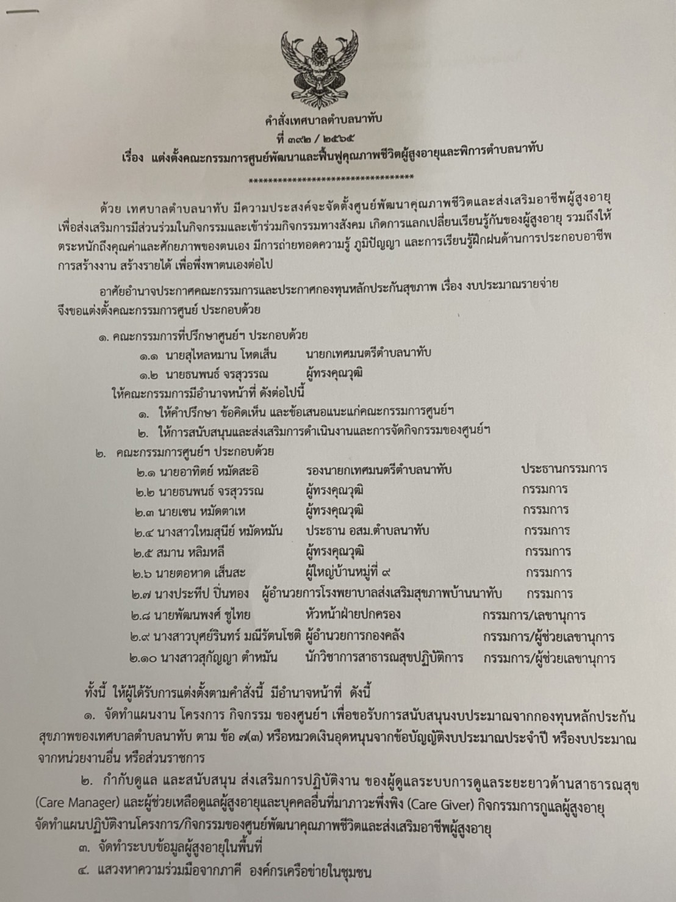

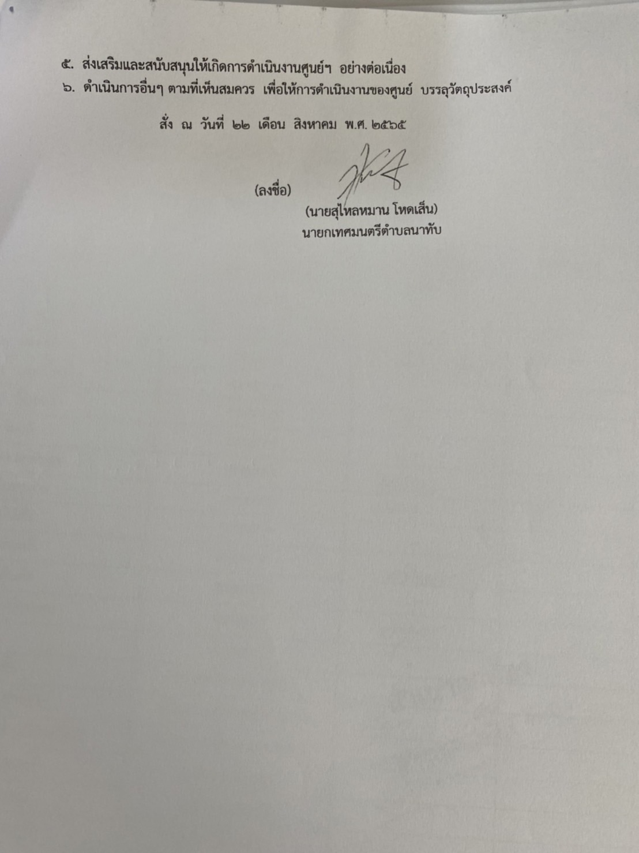

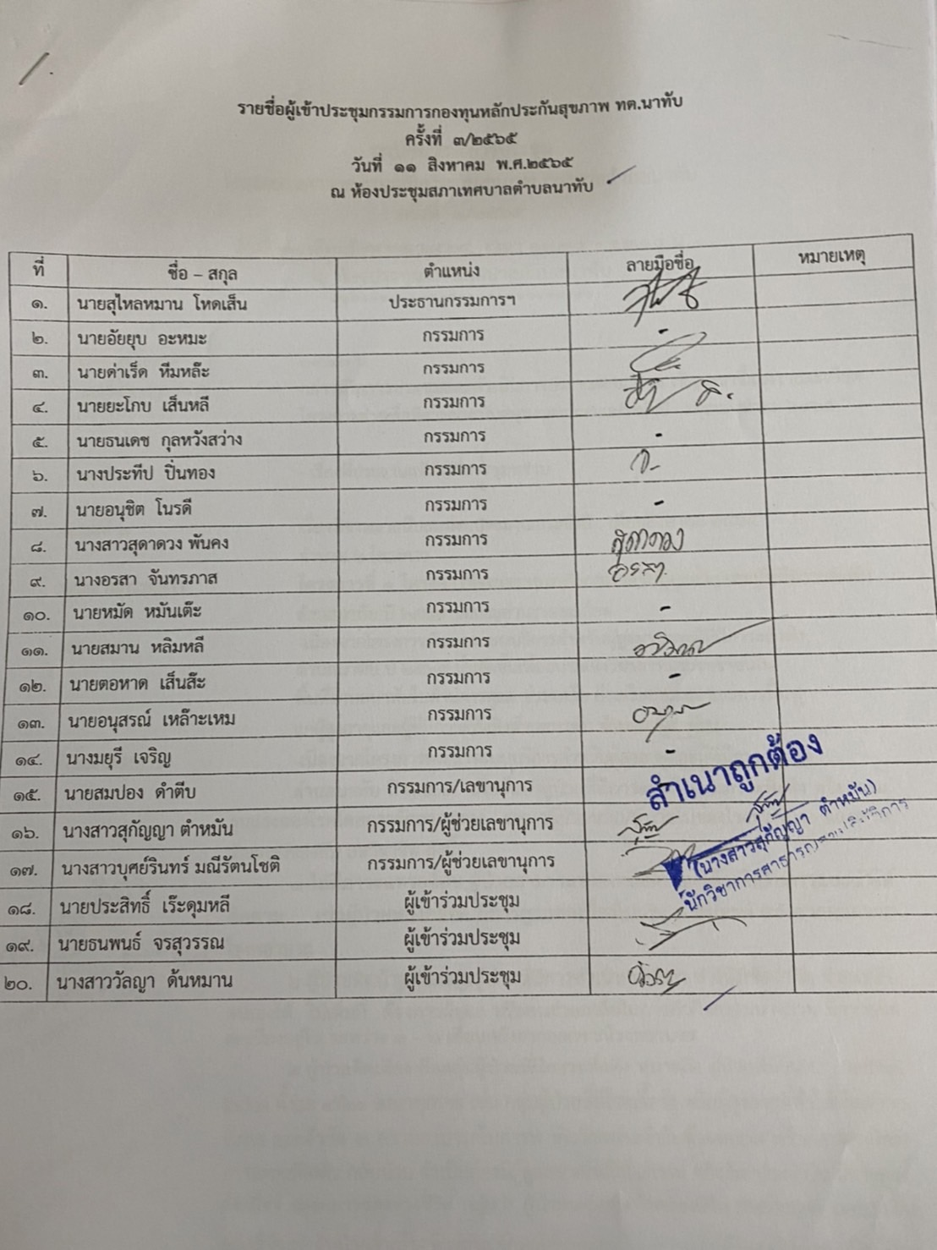

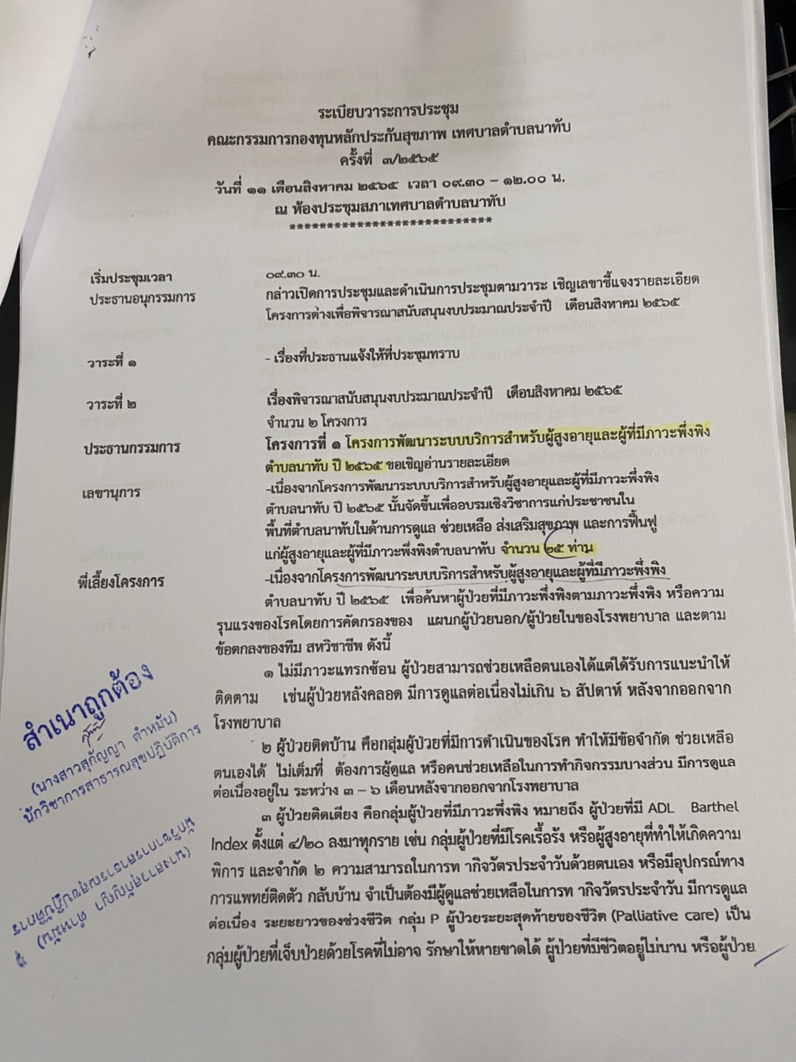

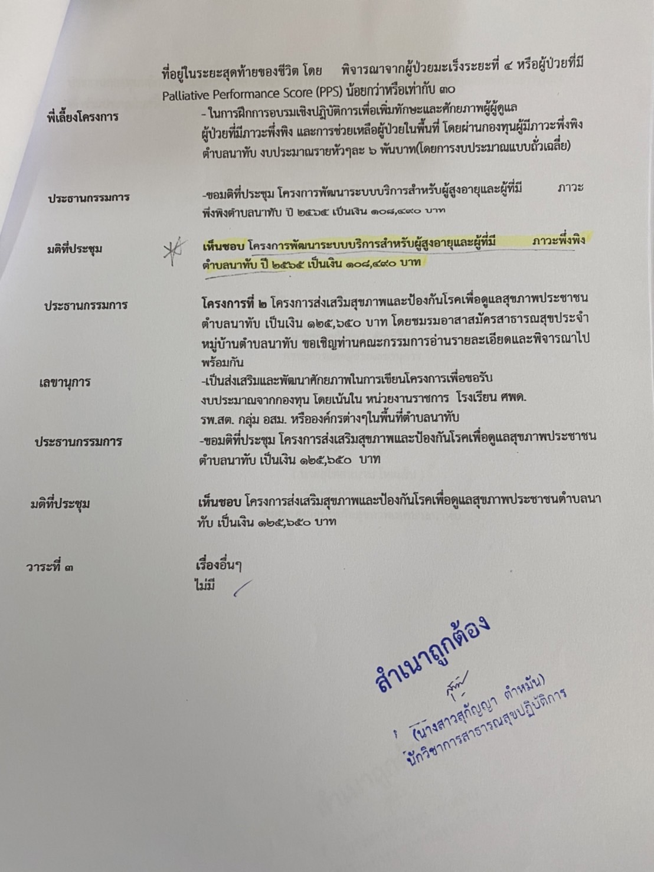

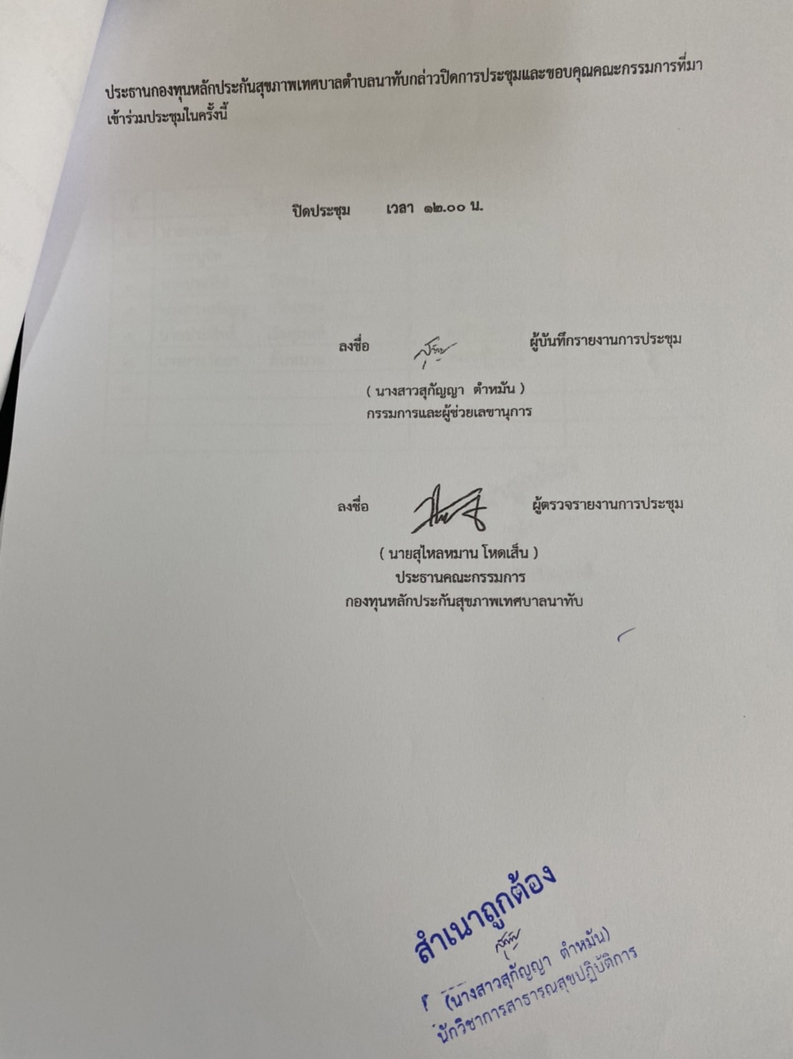

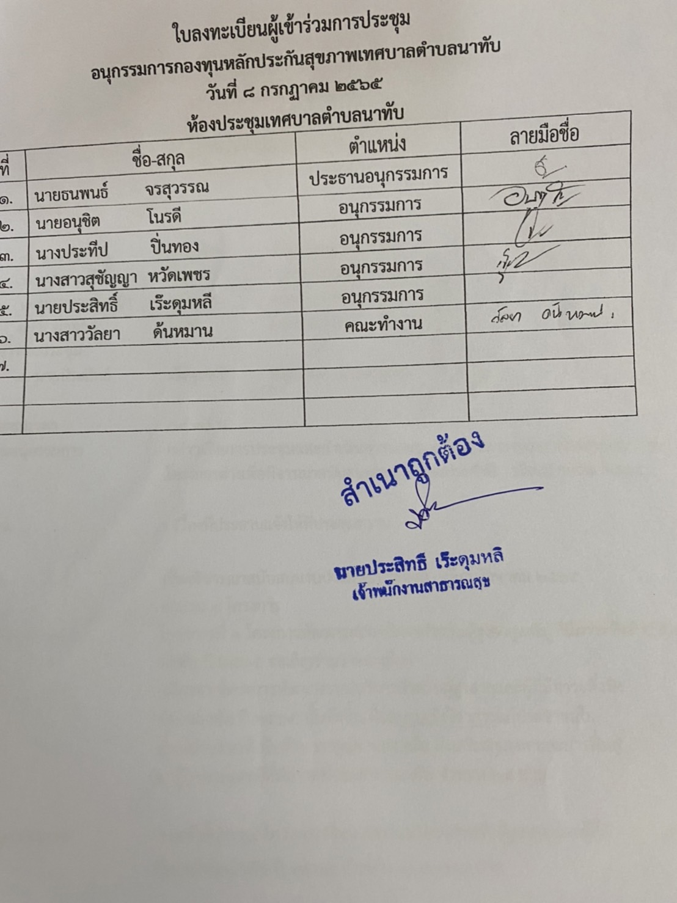

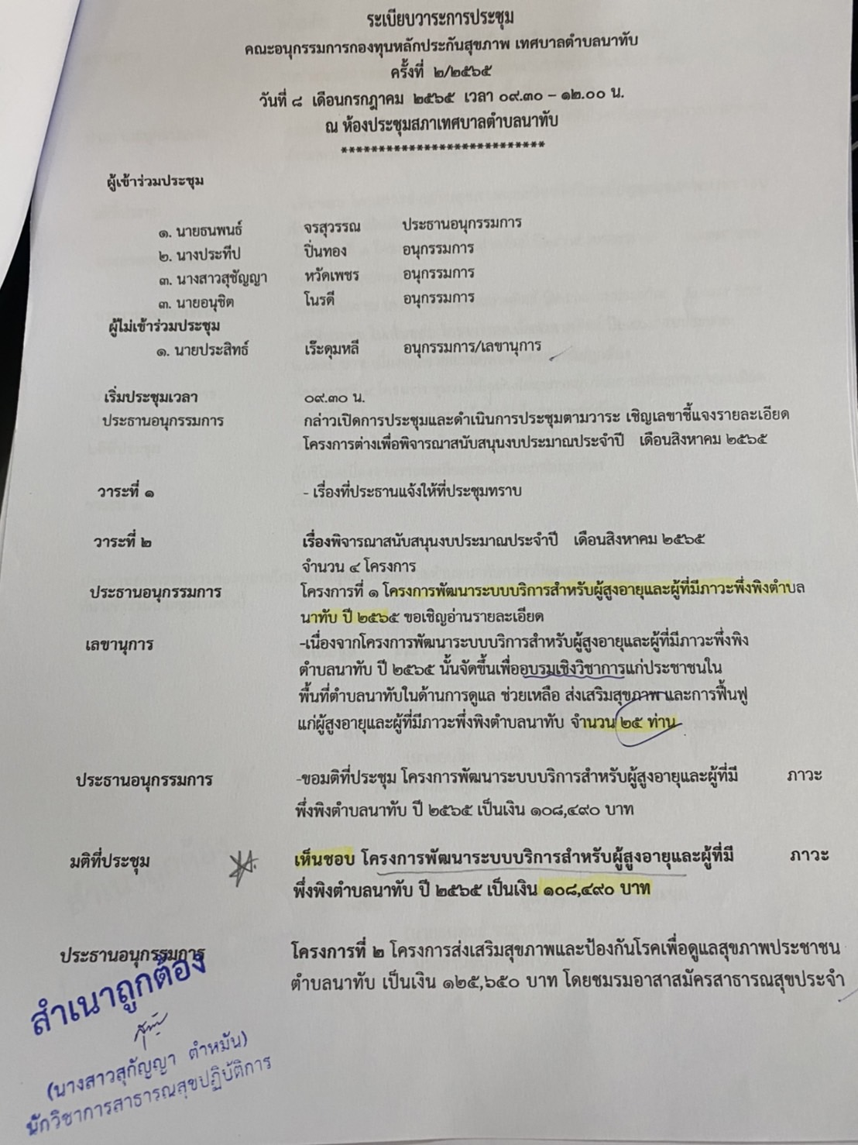

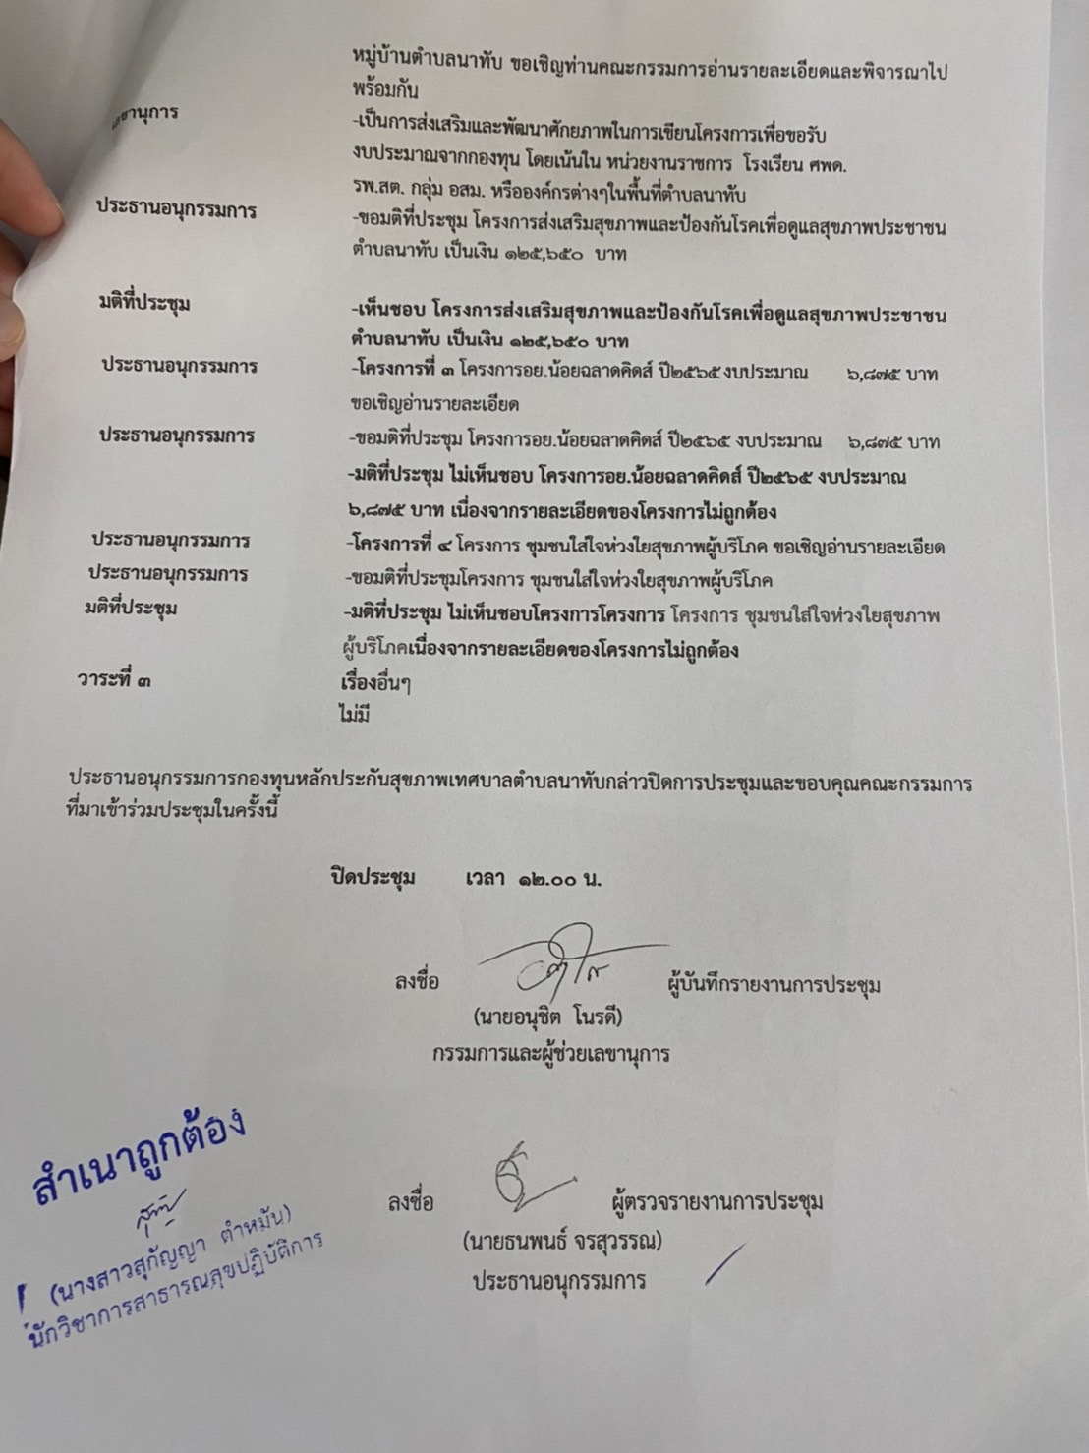

ภาคผนวก ก

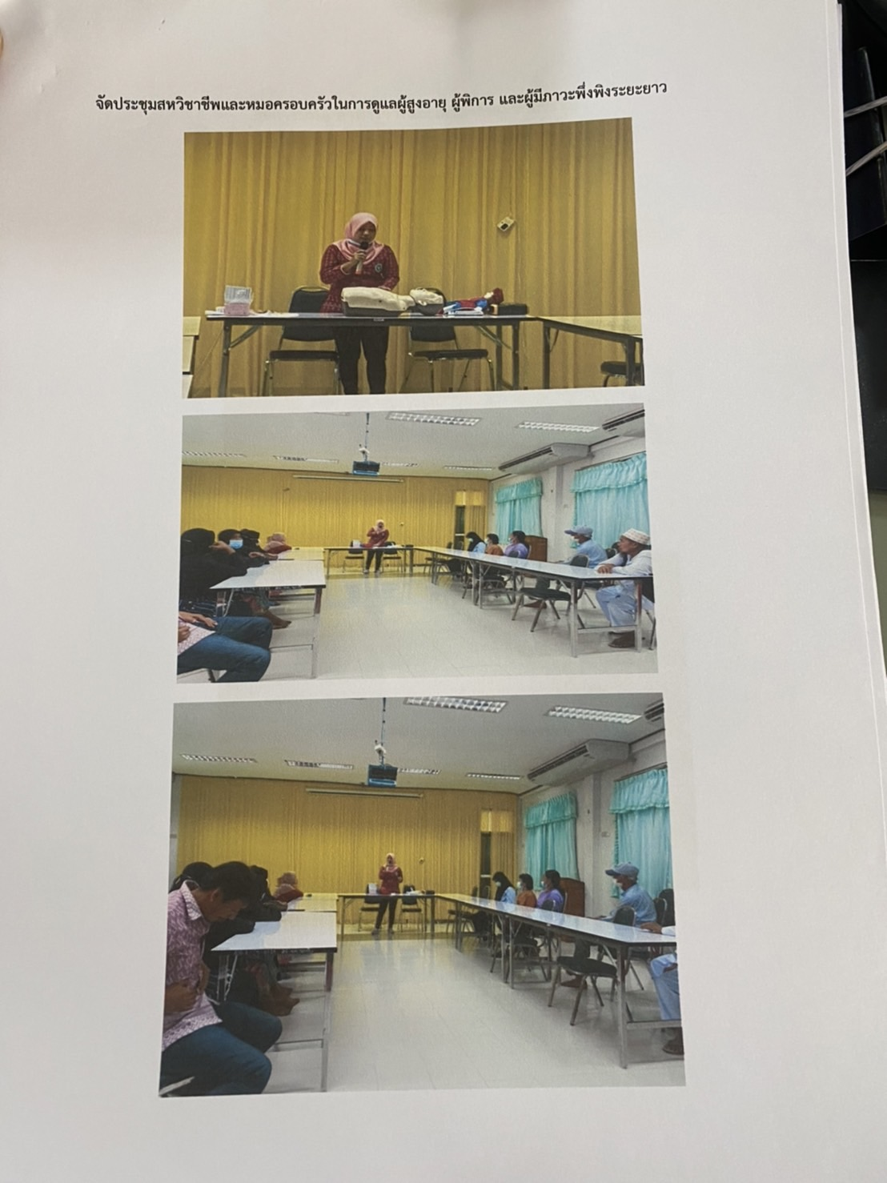

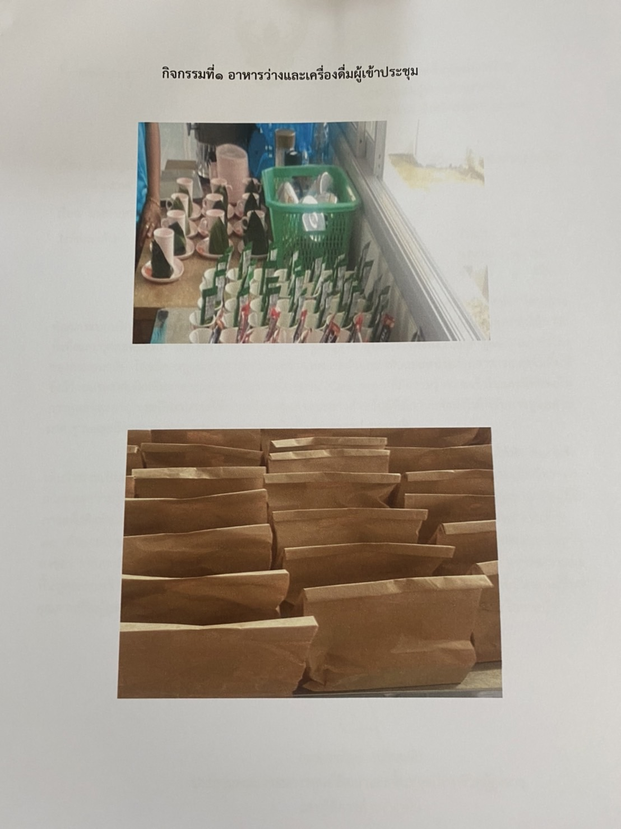

ภาคผนวก ข

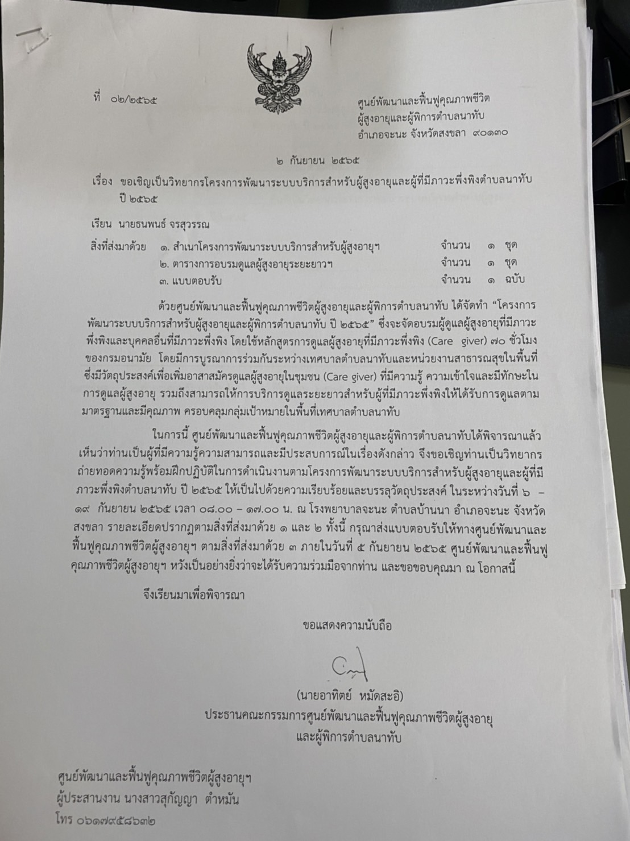

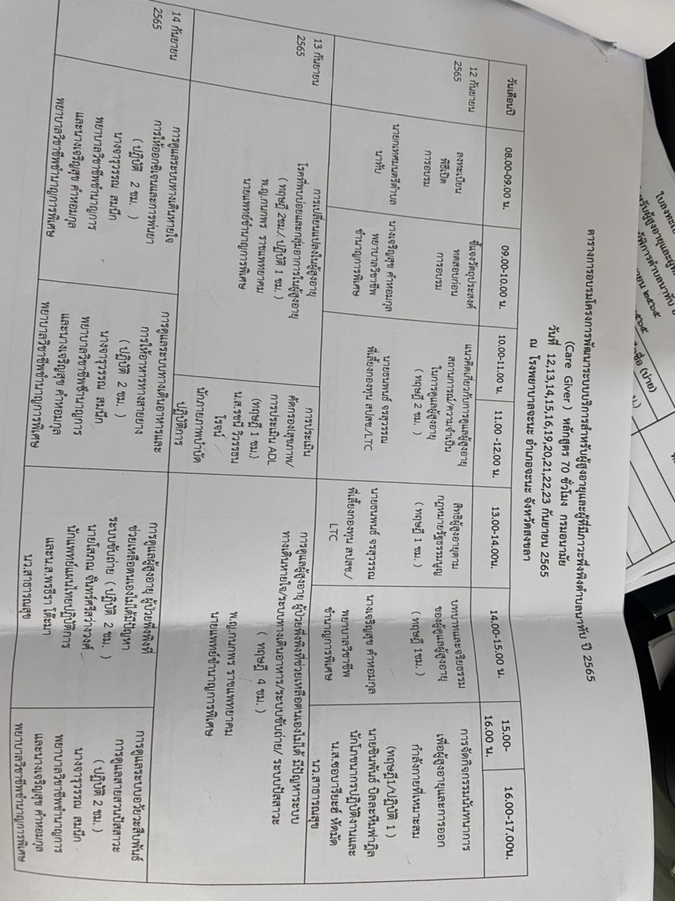

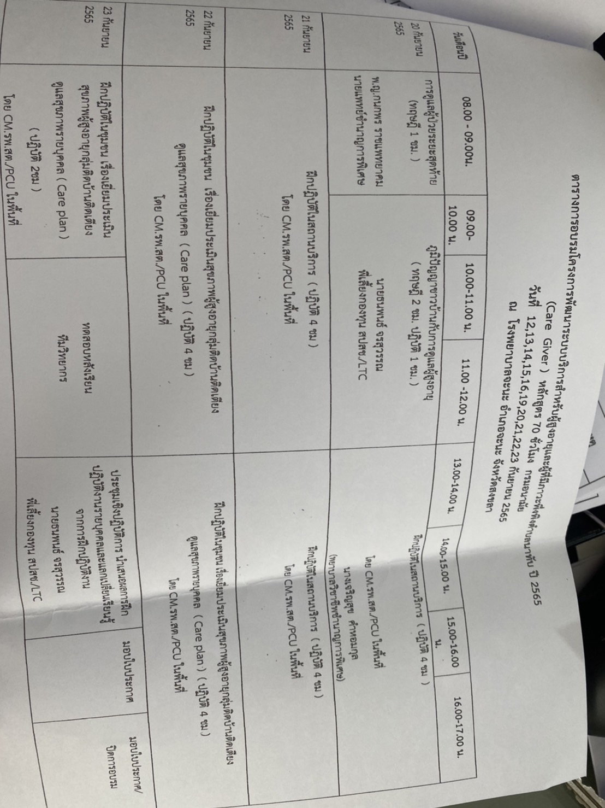

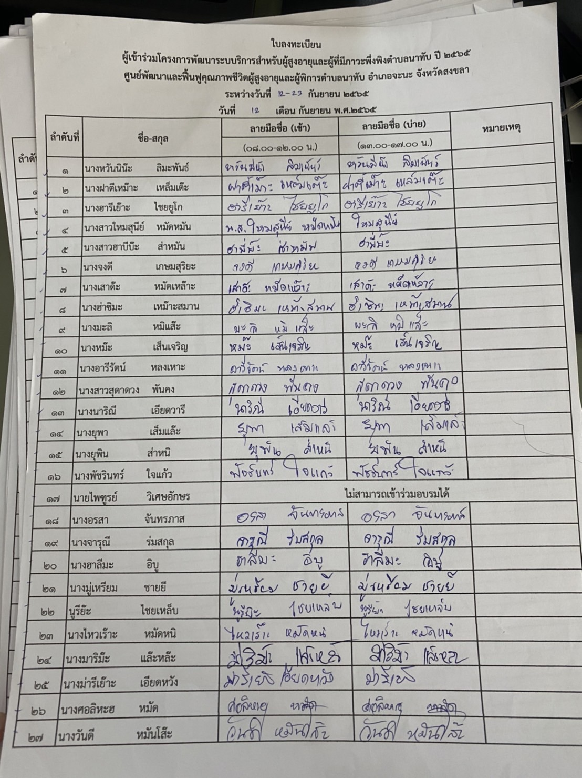

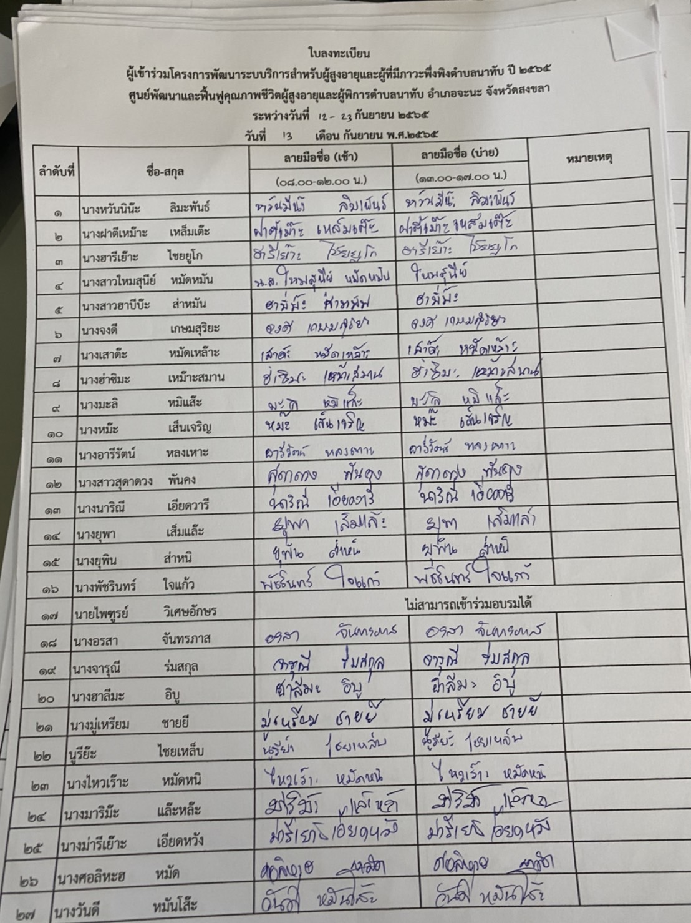

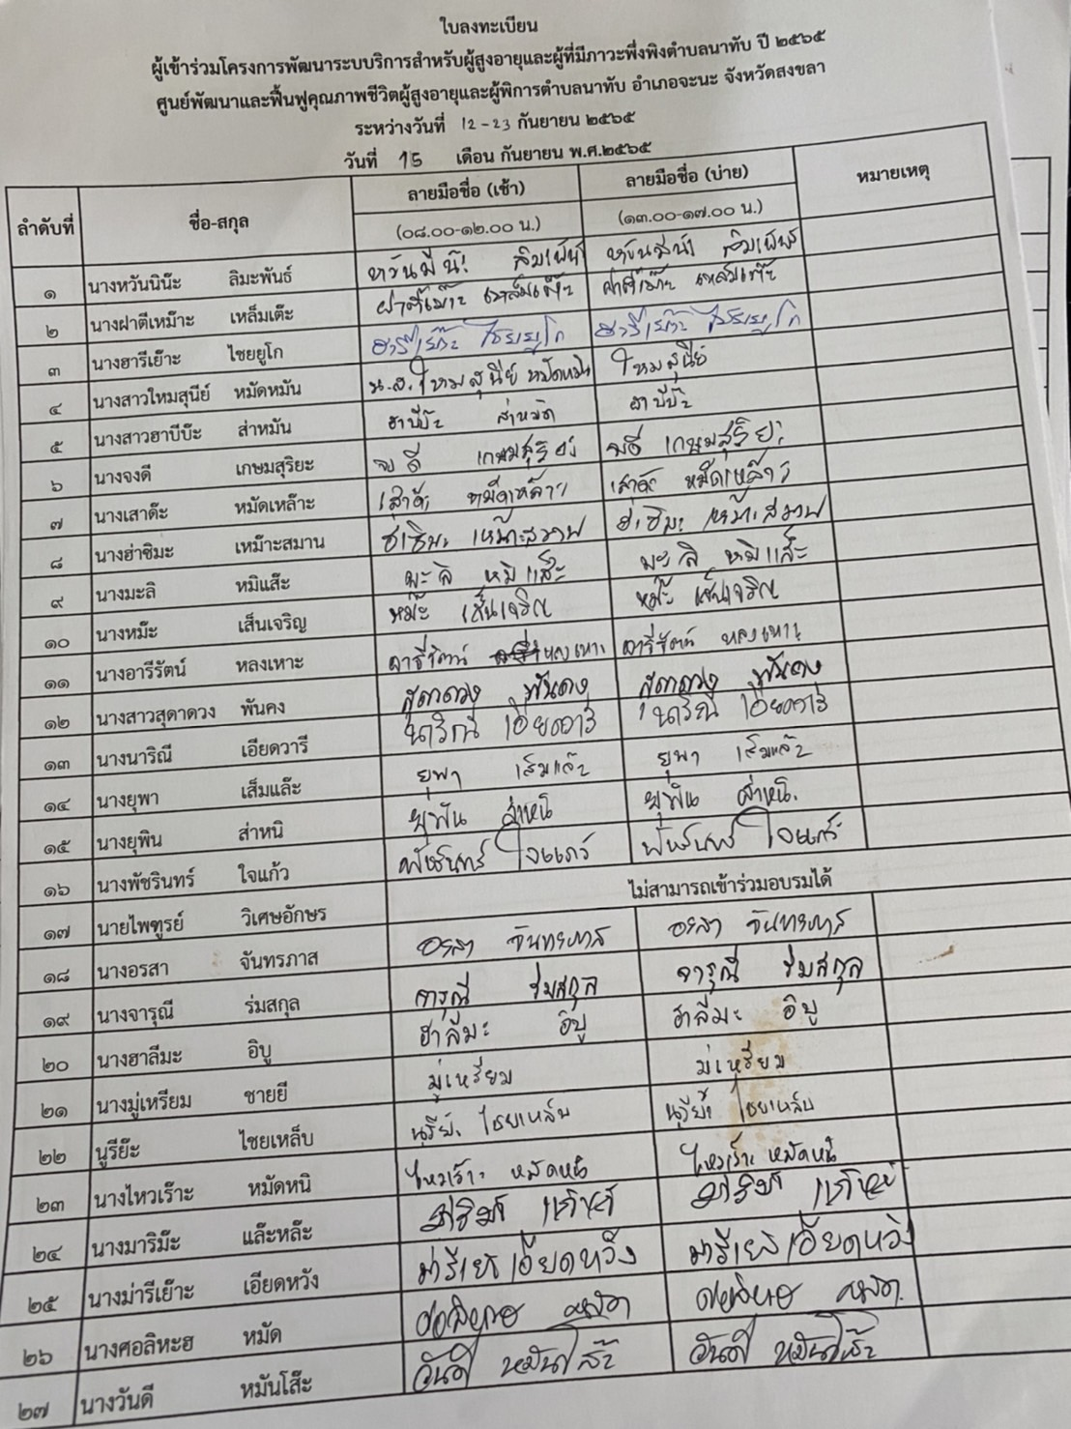

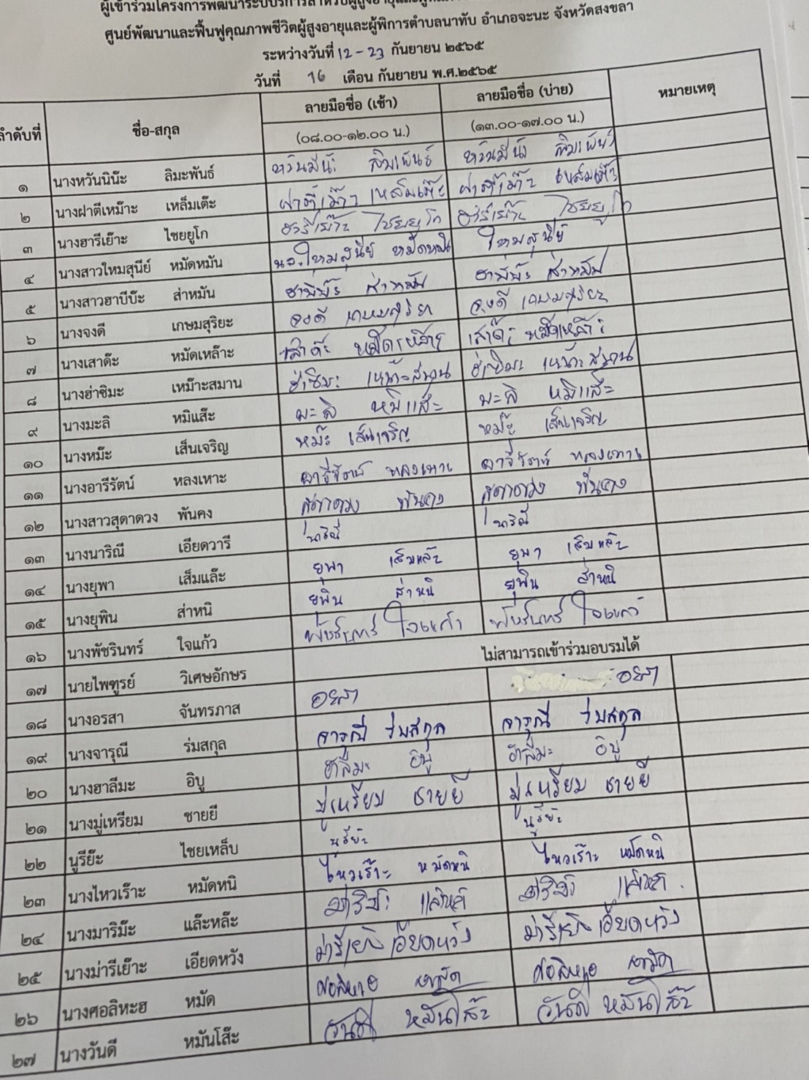

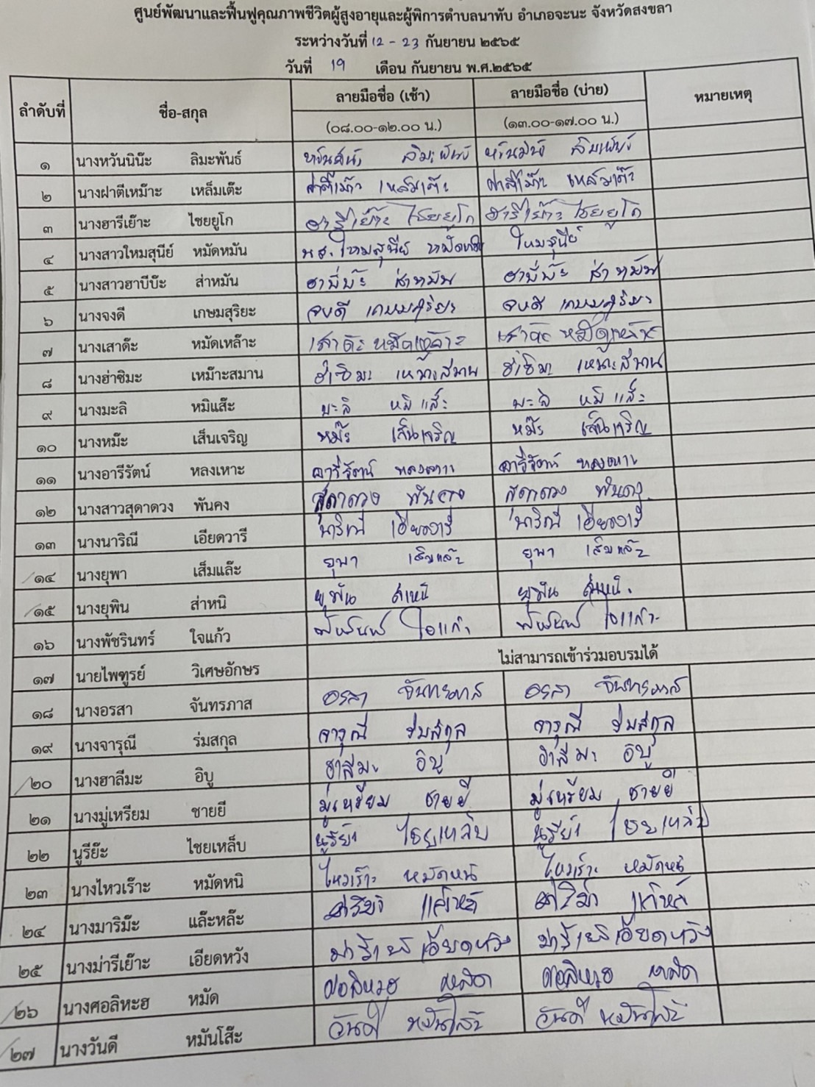

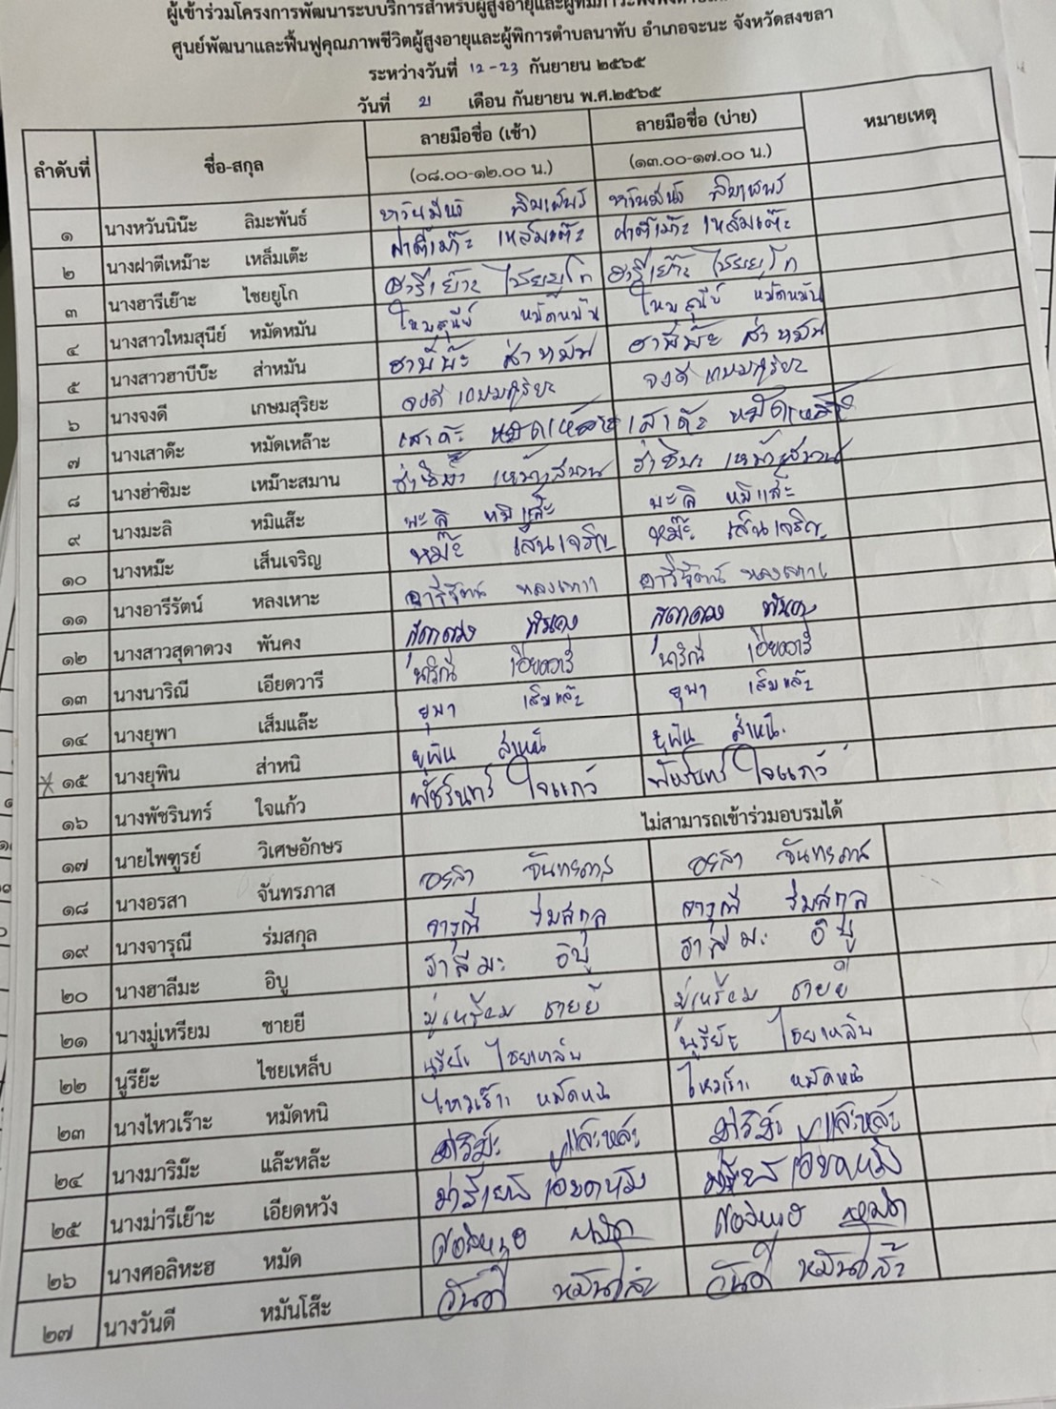

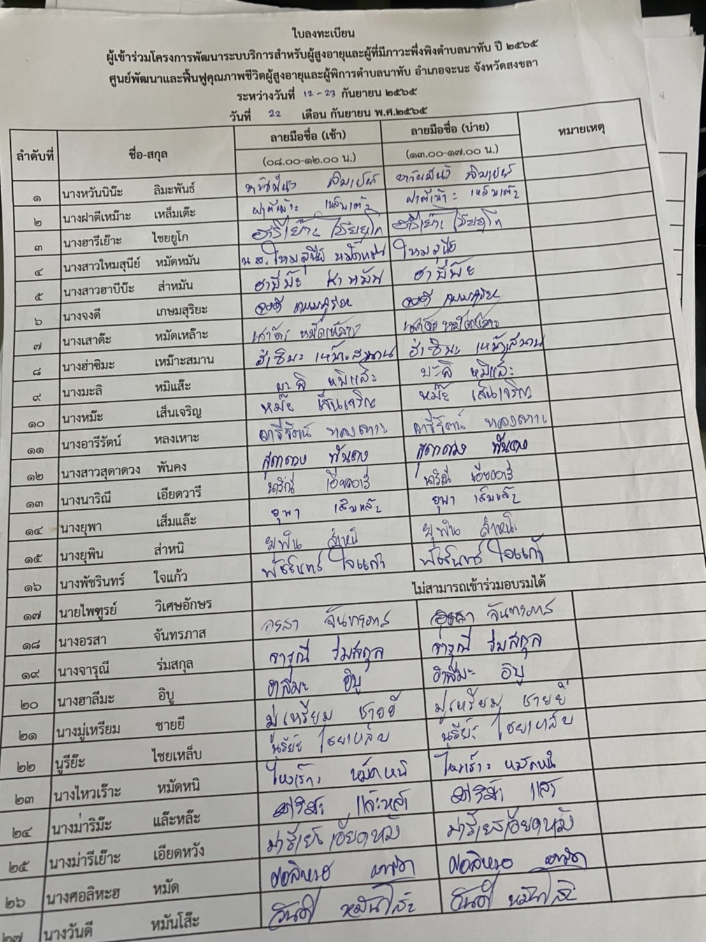

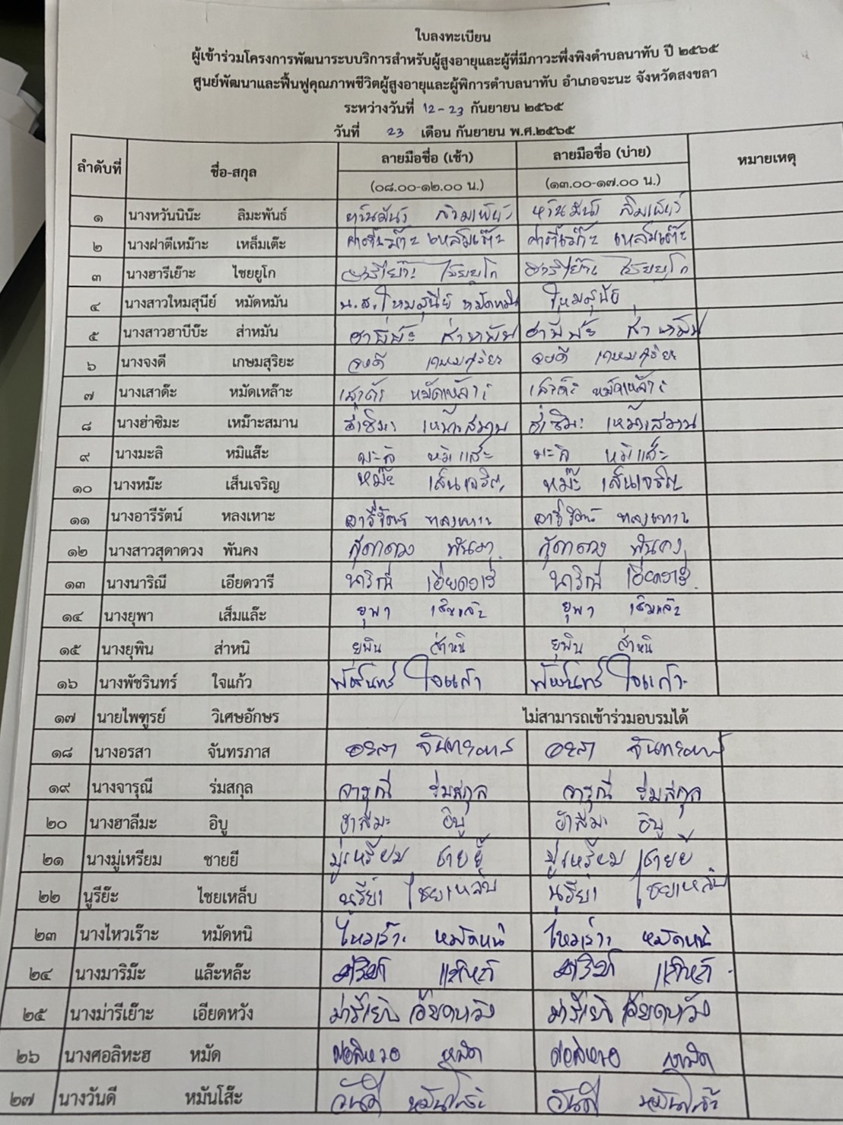

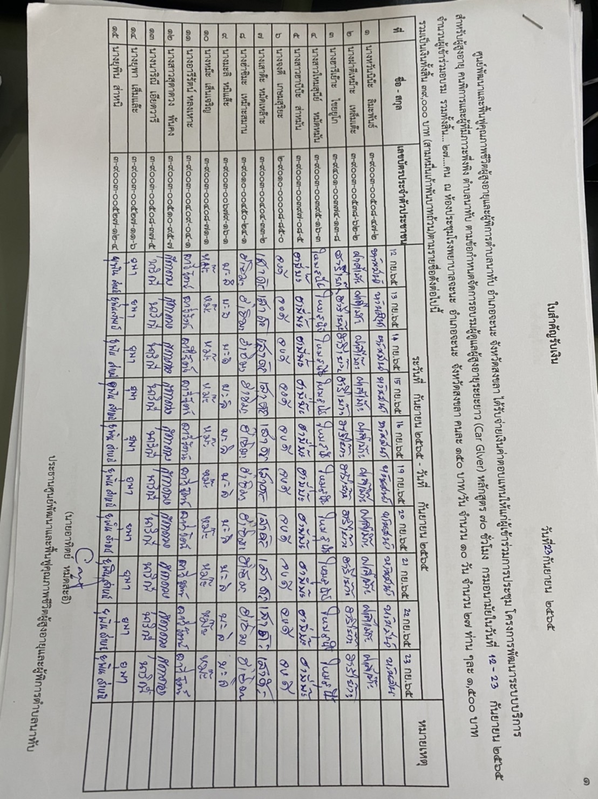

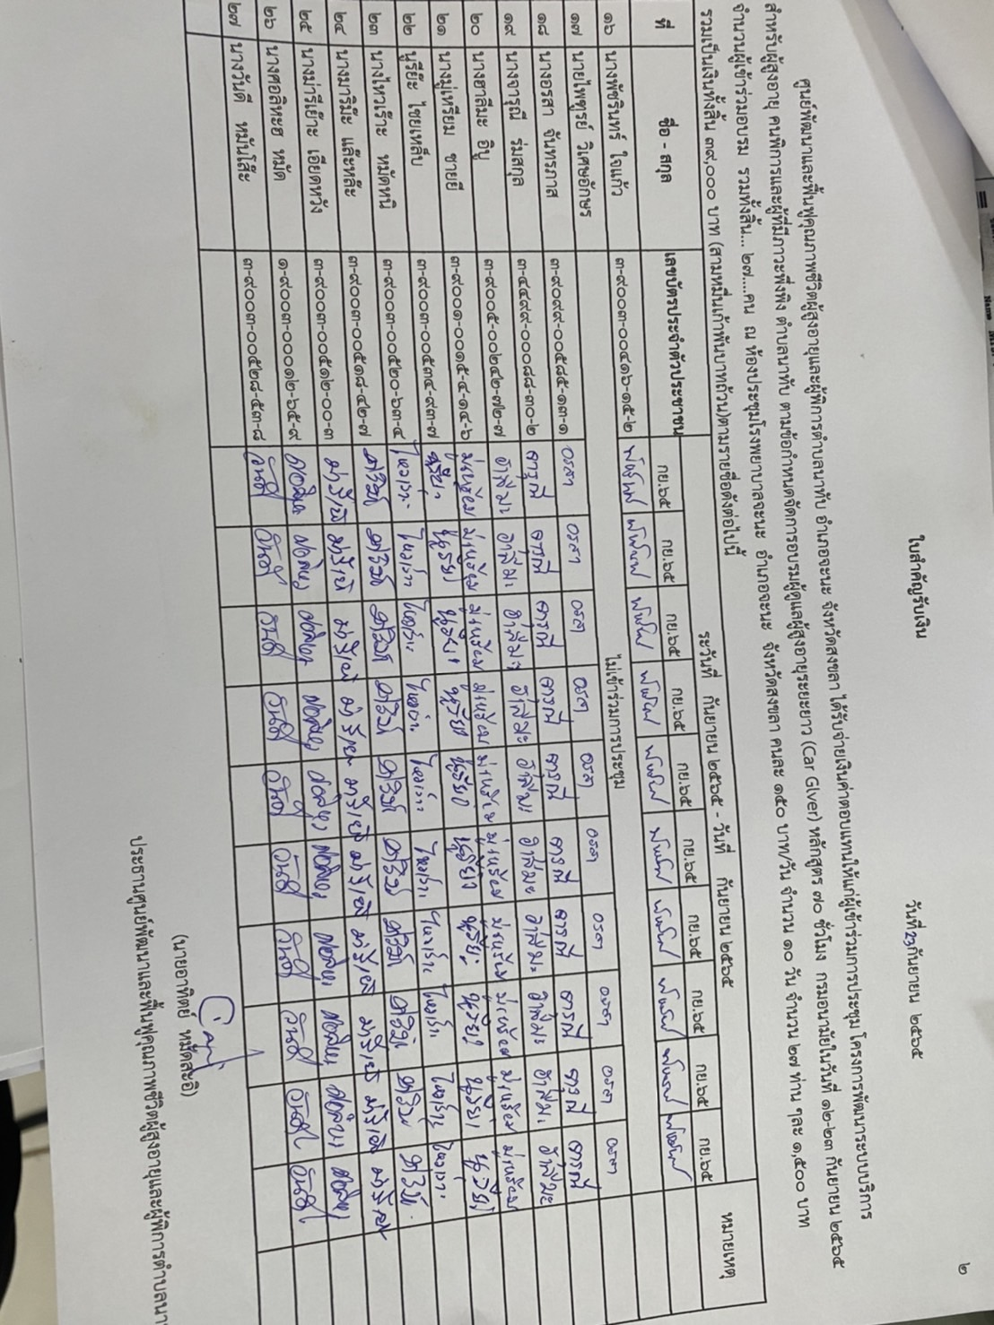

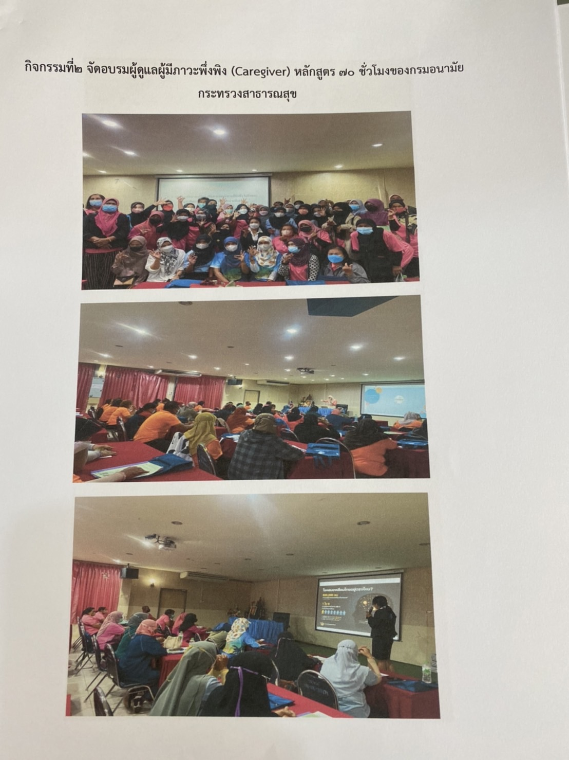

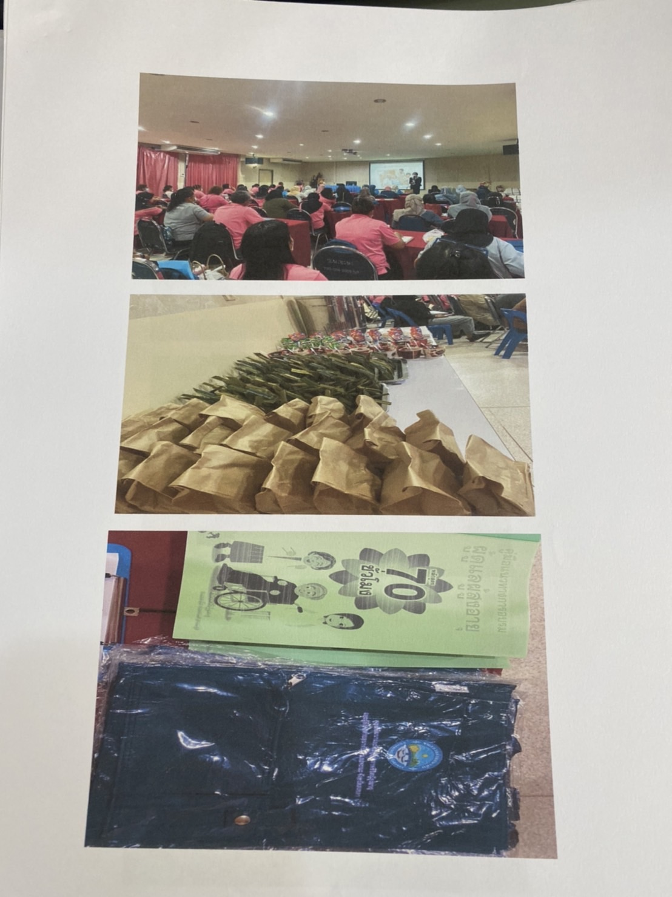

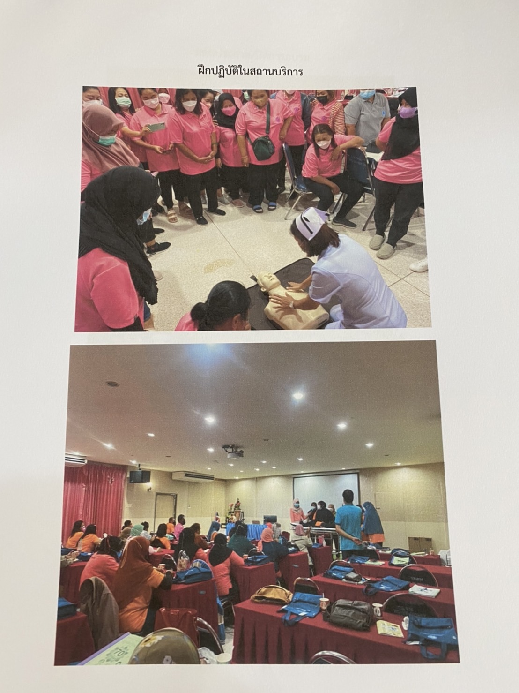

ภาคผนวก ค

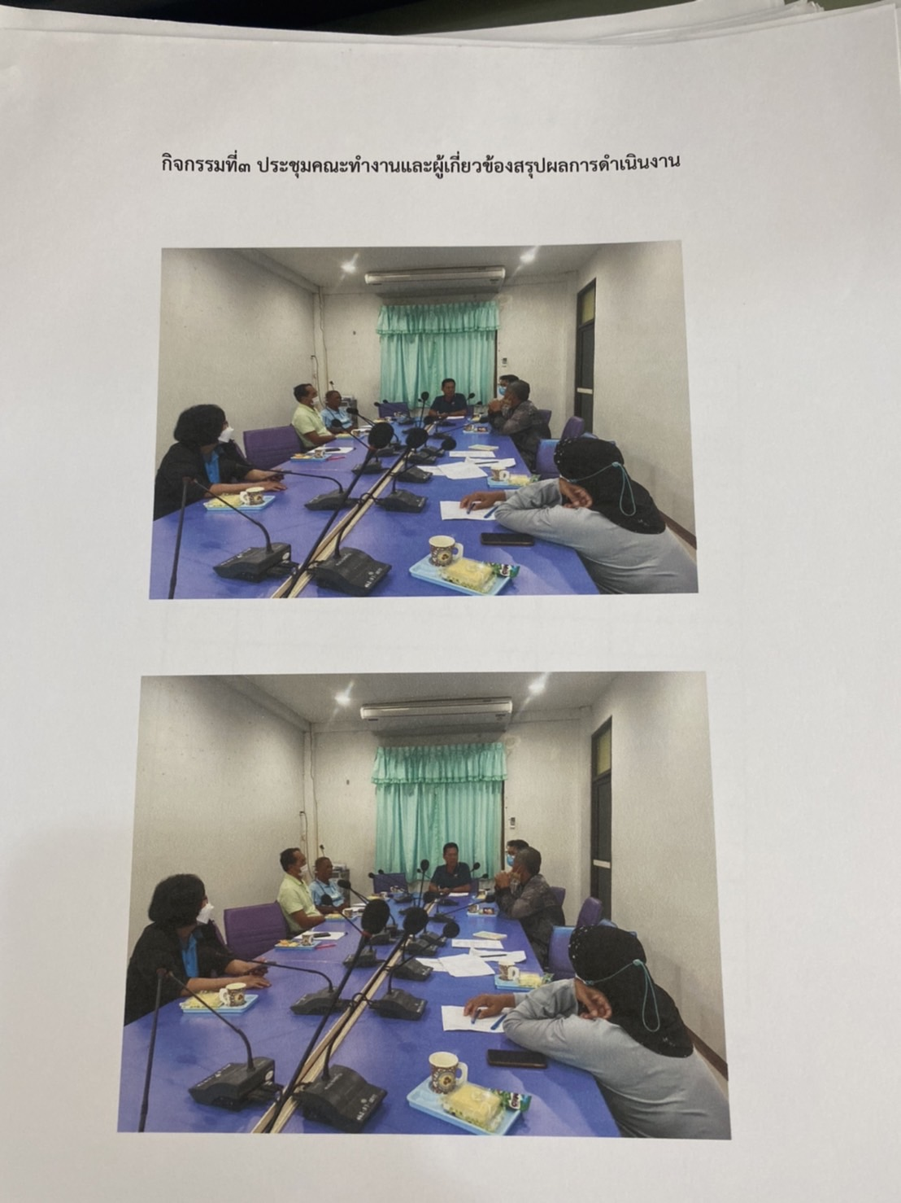

แบบสรุปค่าใช้จ่ายในการดำเนินโครงการ/กิจกรรม

ที่ | รายการ | จำนวน | หน่วย | ราคาต่อหน่วย  (บาท) | จำนวนเงิน  (บาท) | คงเหลือ  (บาท) | หมายเหตุ
1 | งบประมาณที่ได้รับมา |  |  |  |  | 108,490. -
2 | ค่าวิทยากร (ภาคทฤษฎี และภาคปฏิบัติในห้องเรียน) | 50 | ชั่วโมง | 300.- | 15,000. -
3 | ค่าวิทยากร (ภาคปฏิบัติในชุมชน) | 22 | ชั่วโมง | 600.- | 13,200. -
4 | ค่าอาหารเที่ยง | 240 | กล่อง | 50.- | 12,000. -
5 | ค่าอาหารว่าง | 540 | ชุด | 25.- | 13,500. -
6 | ค่าป้ายไวนิล | 1 | ป้าย | 750.- | 750.- |  | เบิกใน โครงการ600
7 | ค่าเอกสารประกอบการอบรม | 27 | เล่ม | 220.- | 5,940. -
8 | ค่ากระเป๋าประกอบการอบรม | 27 | ใบ | 130.- | 3,510. -
9 | ค่าห้องประชุม | 1 | ห้อง | 1,000. - | 1,000. -
10 | ค่าเกียรติบัตร | 26 | ใบ | 20.- | 520. -
11 | ค่ากรอบเกียรติบัตร | 26 | อัน | 100 | 2,600.-
12 | ค่าพาหนะเดินทางผู้เข้าอบรม | 26 | คน | 1,500. - | 39,000. -
รวมค่าใช้จ่าย (หนึ่งแสนเจ็ดหมื่นยี่สิบบาทถ้วน) |  |  |  |  | 107,020. -
งบประมาณคงเหลือ (หนึ่งพันเจ็ดสิบบาทถ้วน) |  |  |  |  |  | 1,470. -

หมายเหตุ งบประมาณคงเหลือ 1,470.- บาท มาจาก
- ขาดคนอบรม 1 คน

